INFORME TRIMESTRAL
ENERO, FEBRERO, MARZO 2021

MARTHA GRACIELA VILLANUEVA ZALAPA
REGIDORA PRESIDENTA DE LA H. COMISIÓN EDILICIA DE DERECHOS HUMANOS DE EQUIDAD DE GÉNERO Y ASUNTOS INDIGENAS

MARTHA GRACIELA VILLANUEVA ZALAPA
REGIDORA PRESIDENTA DE LA H. COMISIÓN EDILICIA PERMANENTE DE DERECHOS HUMANOS DE EQUIDAD
DE GÉNERO Y ASUNTOS INDIGENAS

INFORMACIÓN GENERAL

Presidenta de la H. Comisión Edilicia Permanente de Comisión Edilicia Permanente De Derechos Humanos De Equidad de Género Y Asuntos Indígenas.

Presidenta de la H. Comisión Edilicia Permanente de Mercados y Centrales de Abasto.
- Vocal de la H. Comisión Edilicia Permanente de Estacionamientos.

- Vocal de la H. Comisión Edilicia Permanente de Administración Pública.

- Vocal de la H. Comisión Edilicia Permanente de Tránsito y Protección Civil.

- Vocal del H. Comisión Edilicia Permanente de Desarrollo Humano, Salud Pública e Higiene y combate a las Adicciones.

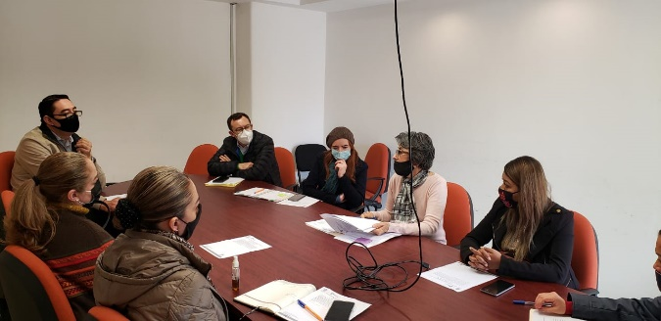
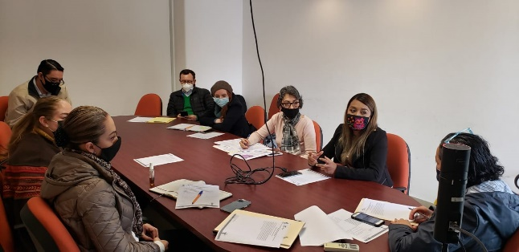

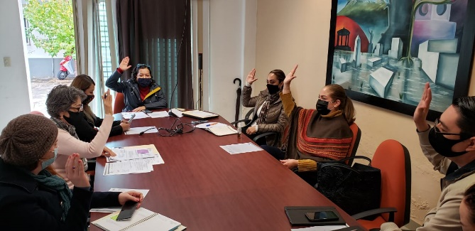

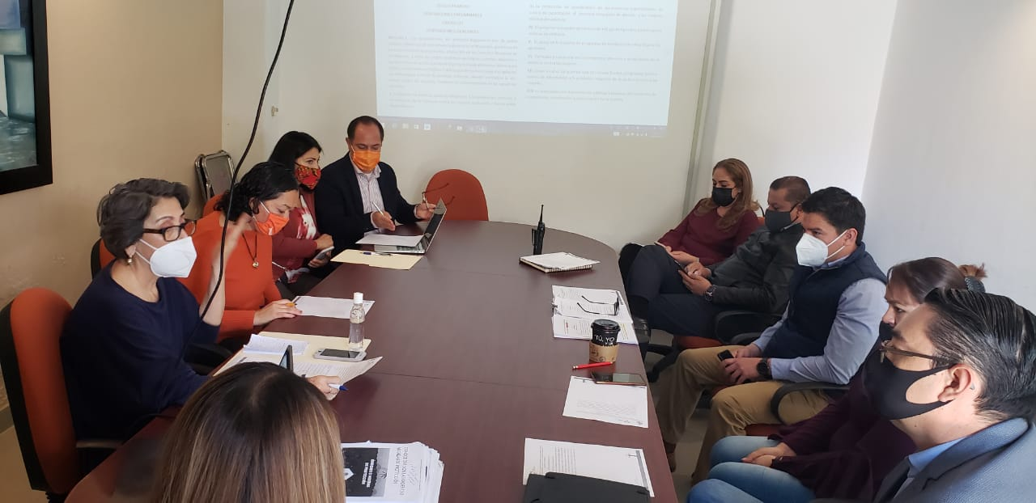

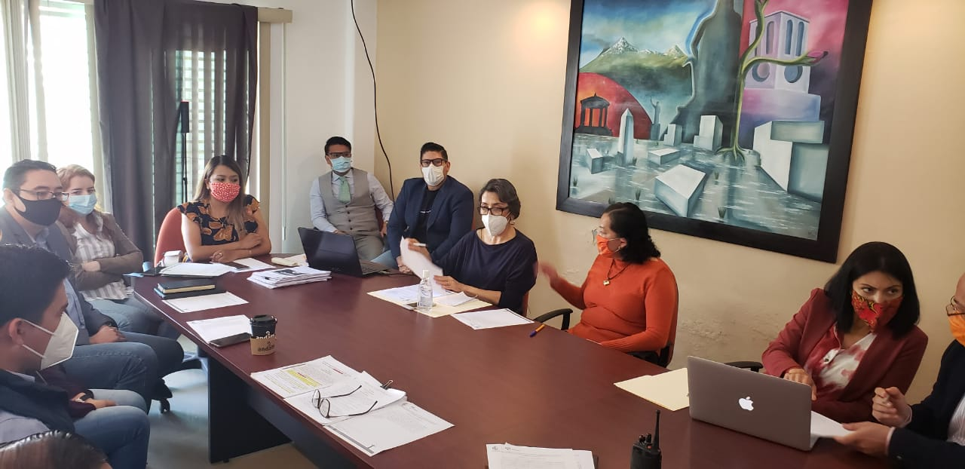

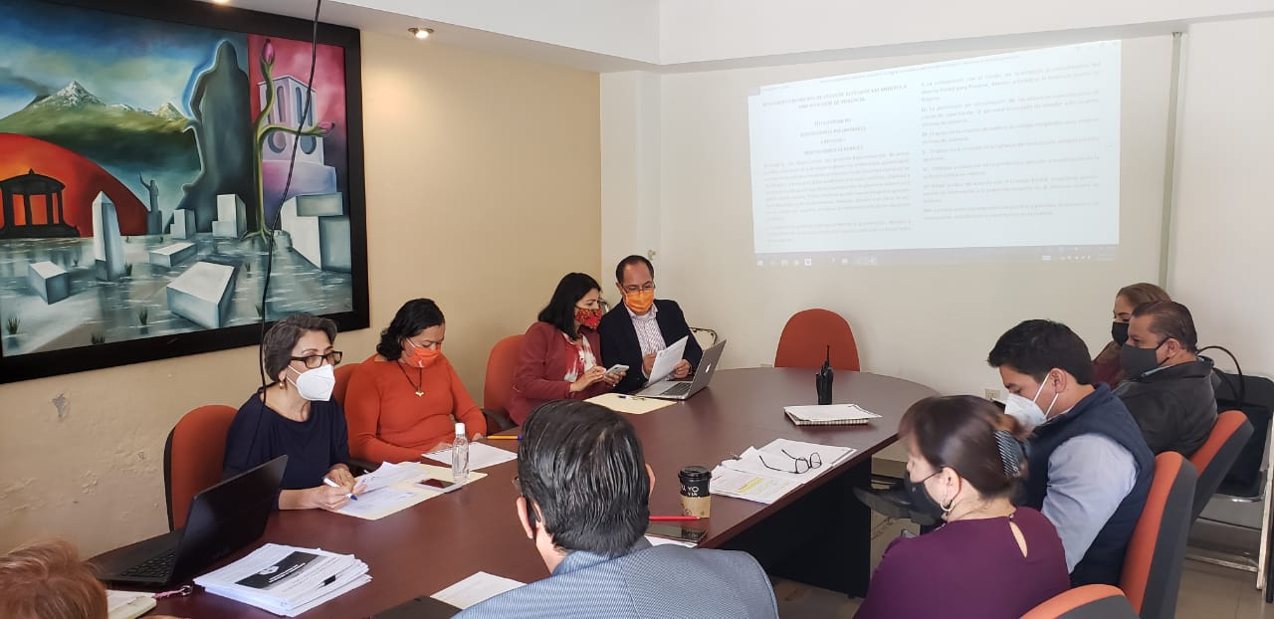

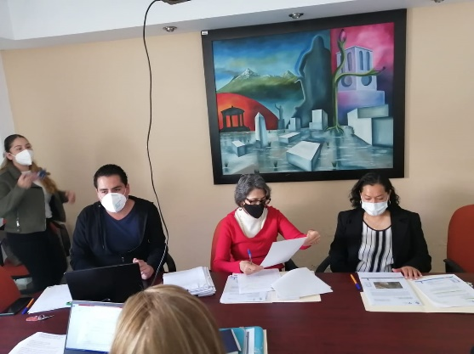
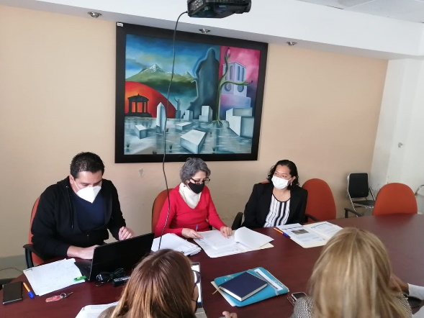

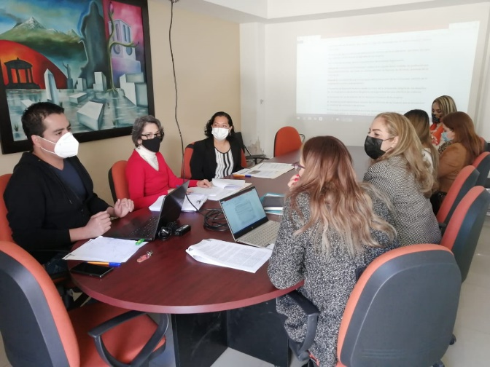

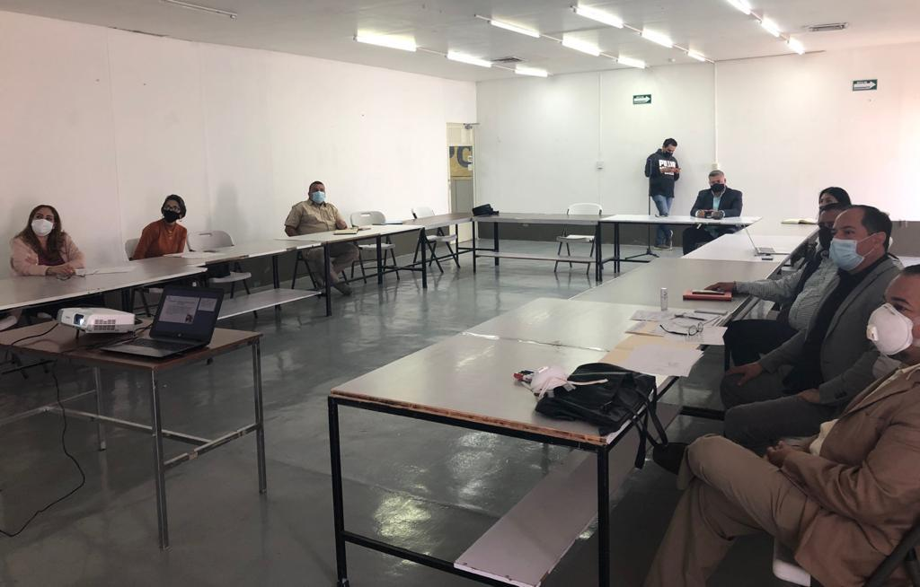

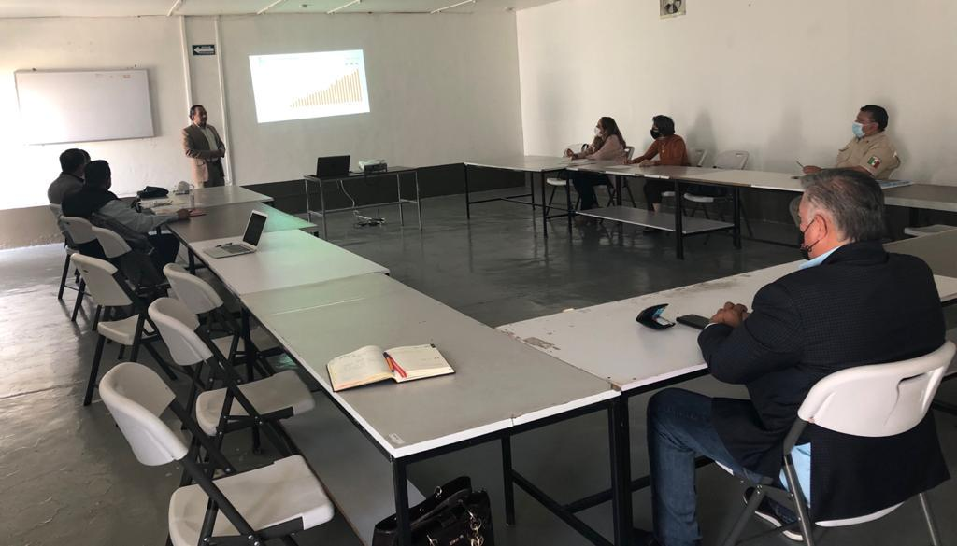

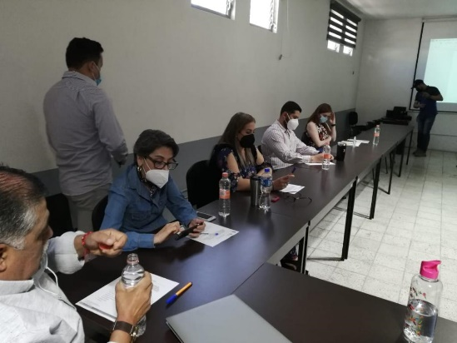
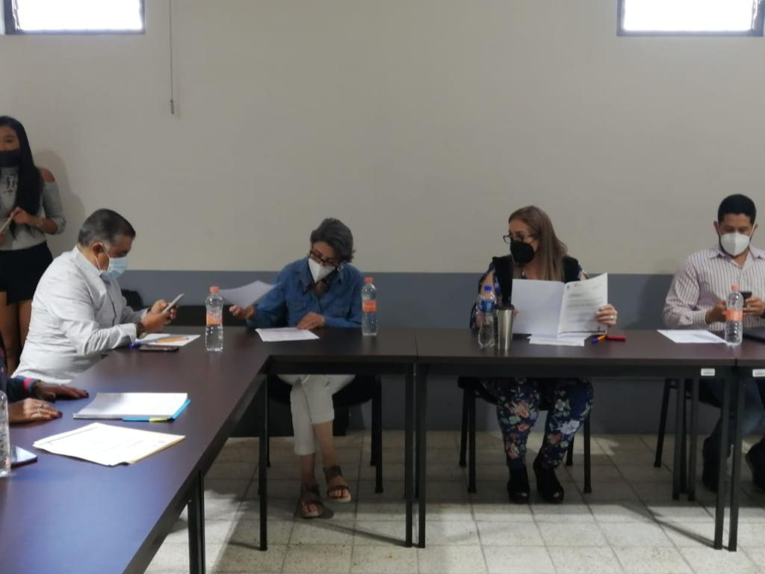

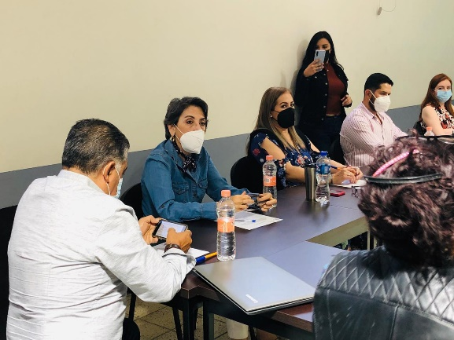

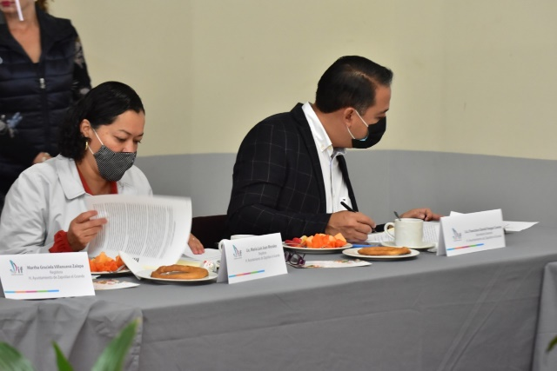
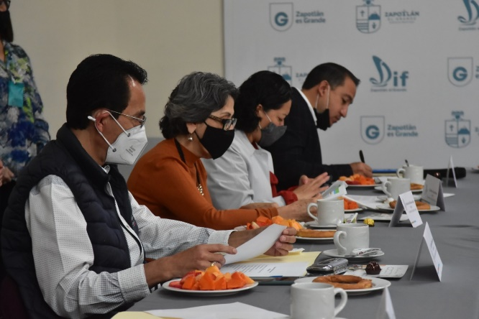

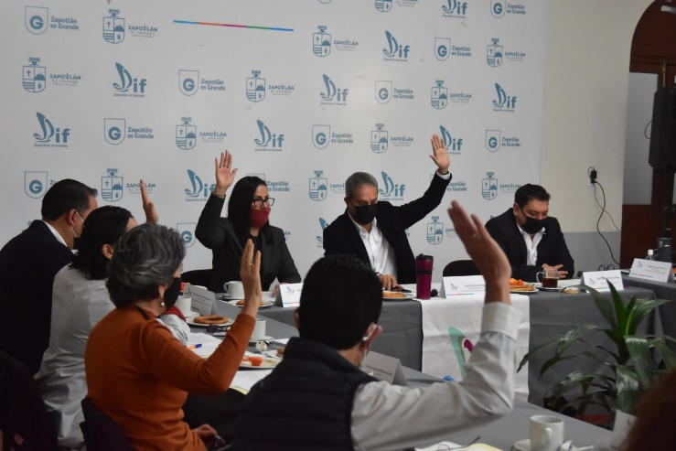

RECONOCIMIENTO AL ADULTO MAYOR DISTINGUIDO 2021
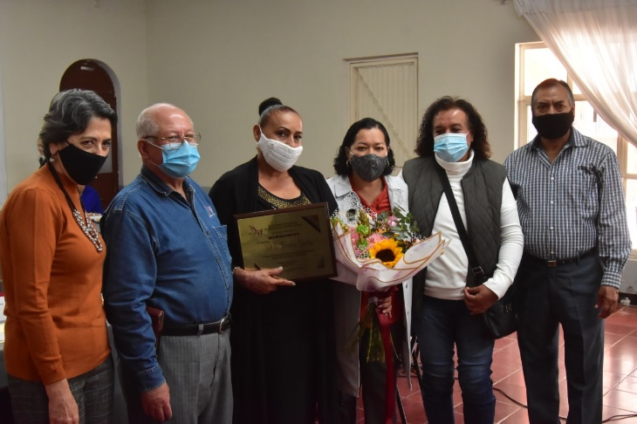

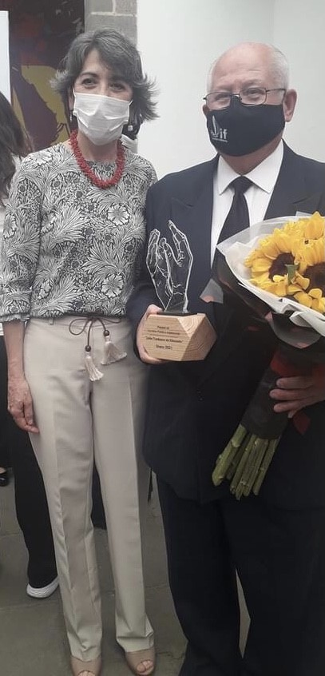
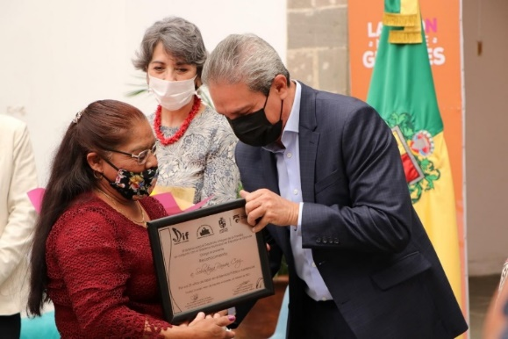

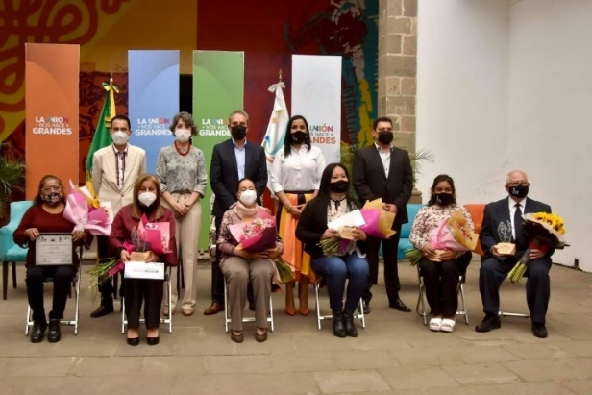

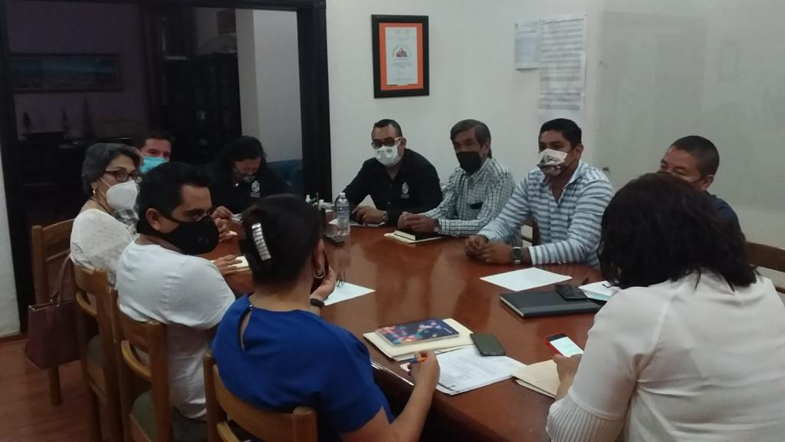
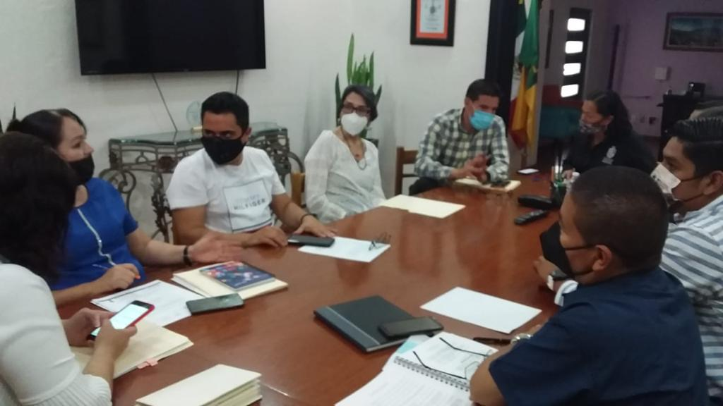

INICIATIVAS Y DICTAMEN
SESIÓN PÚBLICA EXTRAORDINARIA DE AYUNTAMIENTO No. 93
- DICTAMEN QUE AUTORIZA ASIGNACIÓN Y ARRENDAMIENTOS DE LOCALES DEL MERCADO CONSTITUCIÓN.
FECHA: 08 ENERO 2021

SESIÓN ORDINARIA DE AYUNTAMIENTO No. 21
En Sesión Ordinaria No. 21 presenté Dictamen:
- PUNTO No. 6 DICTAMEN EN CONJUNTO DE LAS COMISIONES EDILICIAS PERMANENTES DE DERECHOS HUMANOS DE EQUIDAD DE GÉNERO Y ASUNTOS INDIGENAS, REGLAMENTOS Y GOBERNACIÓN, QUE PROPONEN LA ABROGACIÓN DEL REGLAMENTO DE IGUALDAD ENTRE MUJERES Y HOMBRES, DEL REGLAMENTO MUNICIPAL DE ACCESO DE LAS MUJERES A UNA VIDA LIBRE DE VIOLENCIA Y DEL REGLAMENTO INSTITUTO MUNICIPAL DE LA MUJER ZAPOTLENSE DEL MUNICIPIO DE ZAPOTLÁN EL GRANDE, JALISCO, MISMOS QUE SE SUSTITUYEN POR NUEVOS REGLAMENTOS ACORDES A LAS NECESIDADES Y CIRCUSTANCIAS DEL MUNICIPIO.
FECHA: 29 MARZO 2021
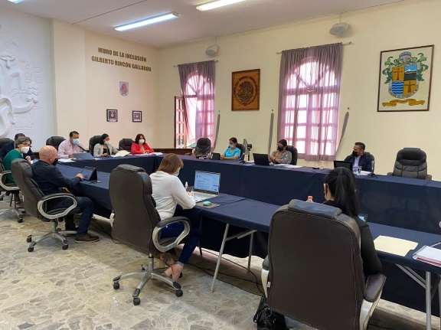

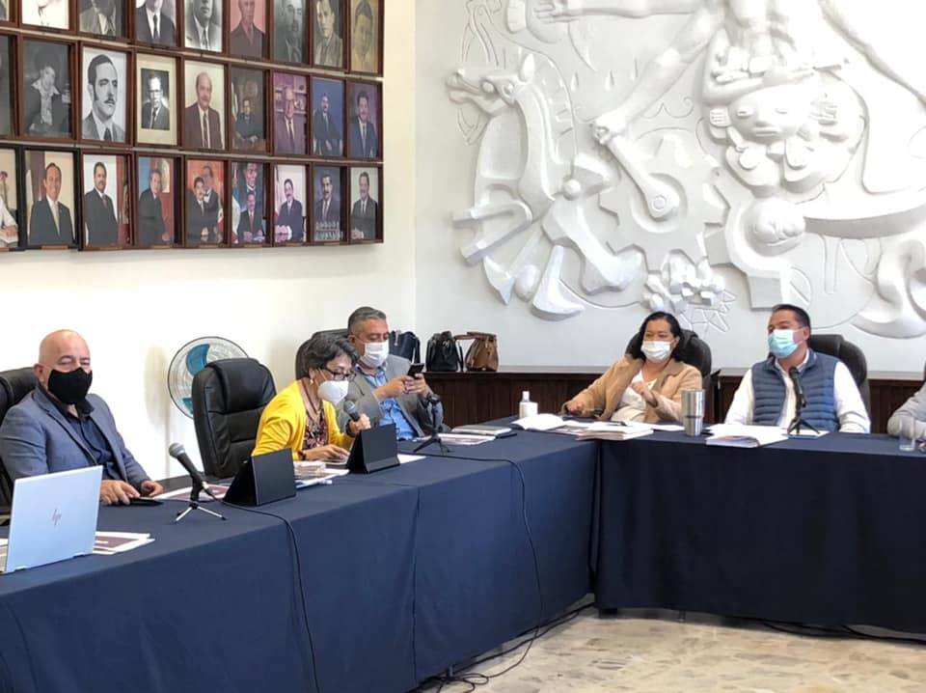
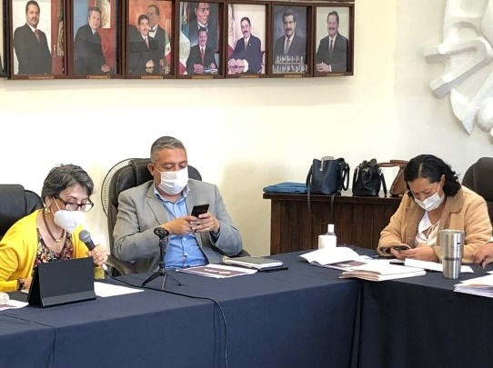

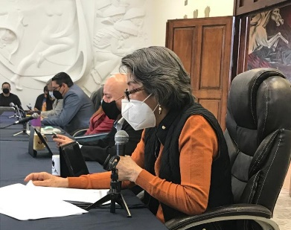

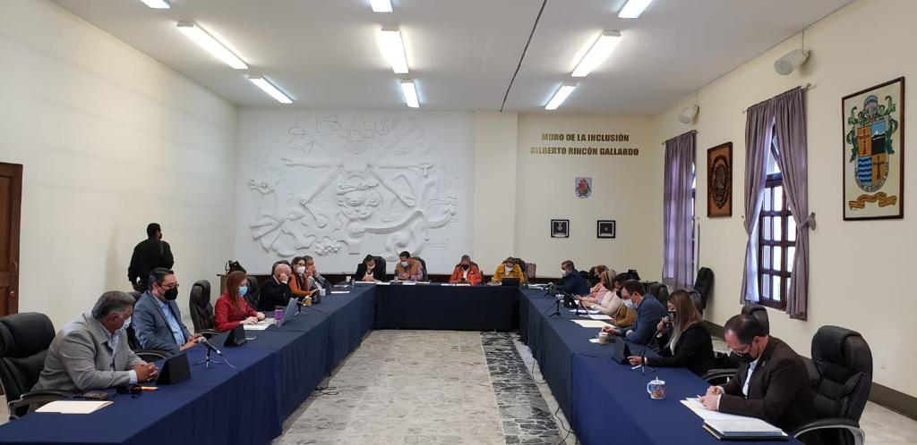

SESIONES ORDINARIAS Y EXTRAORDINARIAS DE CABILDO

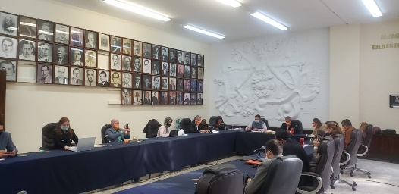
SESIÓN ORDINARIA No. 20
05 ENERO 2021

SESIÓN EXTRAORDINARIA No. 93
08 ENERO 2021
SESIÓN EXTRAORDINARIA No. 94
12 ENERO 2021
SESIÓN EXTRAORDINARIA No. 95
18 ENERO 2021
SESIÓN EXTRAORDINARIA NO. 96
20 ENERO 2021
SESIÓN EXTRAORDINARIA No. 97
22 ENERO 2021
SESIÓN EXTRAORDINARIA No. 98
29 ENERO 2021
SESIÓN EXTRAORDINARIA No. 99
03 FEBRERO 2021
SESIÓN EXTRAORDINARIA No. 100
19 FEBRERO 2021.
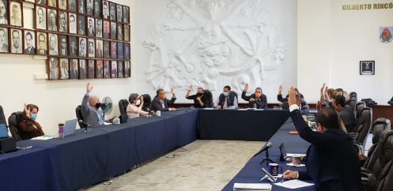
SESIÓN EXTRAORDINARIA No. 101
26 FEBRERO 2021
SESIÓN EXTRAORDINARIA No. 102
27 FEBRERO 2021
SESIÓN EXTRAORDINARIA NO. 103
03 MARZO 2021
SESIÓN EXTRAORDINARIA NO. 105
09 MARZO 2021
SESIÓN EXTRAORDINARIA No. 106
10 MARZO 2021
SESIÓN EXTRAORDINARIA No. 107
19 MARZO 2021
SESIÓN EXTRAORDINARIA No. 108
24 MARZO 2021
SESIÓN ORDINARIA No. 21
29 MARZO 2021
SESIÓN EXTRAORDINAIA No. 109
31 MARZO 202

SESIÓN SOLEMNE DE AYUNTAMIENO No. 27
CONMEMORACIÓN DEL DÍA NACIONAL POR LA INCLUCIÓN LABORAL 2021, FIRMA DE CONVENIO DE COLABORACIÓN DEL PROGRAMA “DE SUR A NORTE, DE ZAPOTLAN A ZAPOTILTIC”.
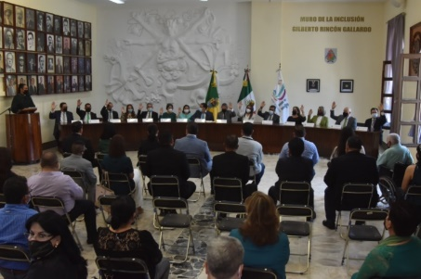
FECHA: 27 FEBRERO 2021
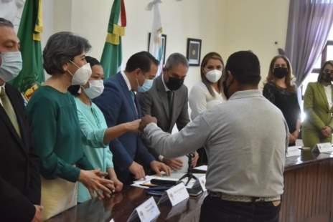
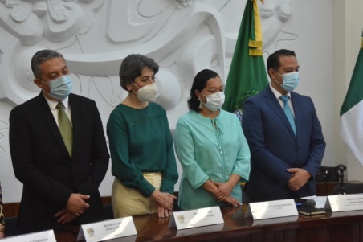

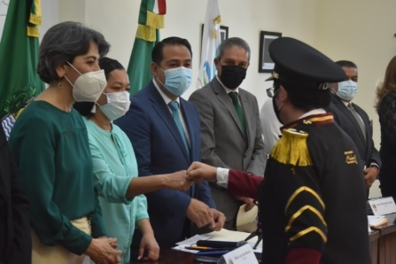
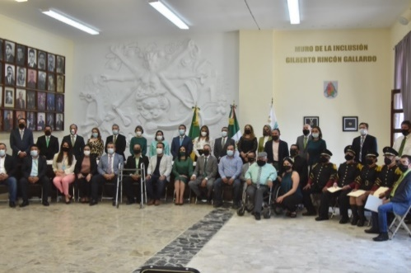

ACTIVIDADES

BIENVENIDOS RESIDENTES MÉDICOS

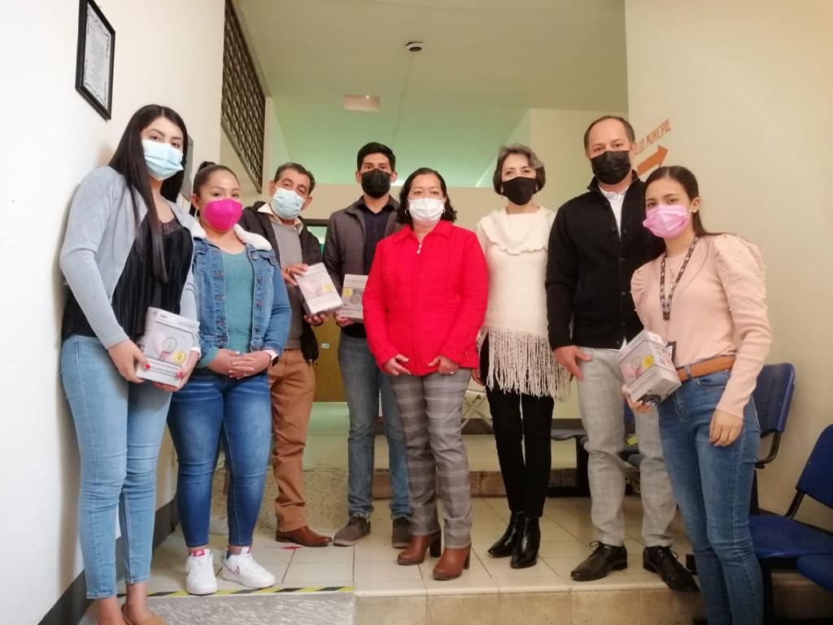
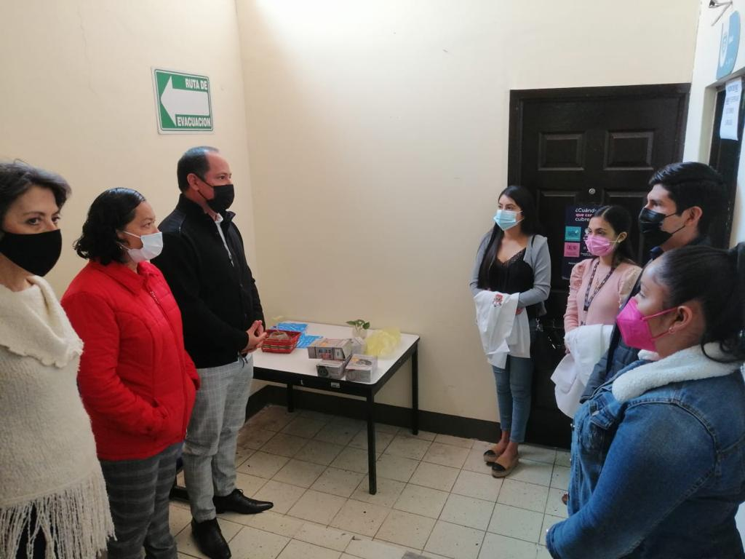

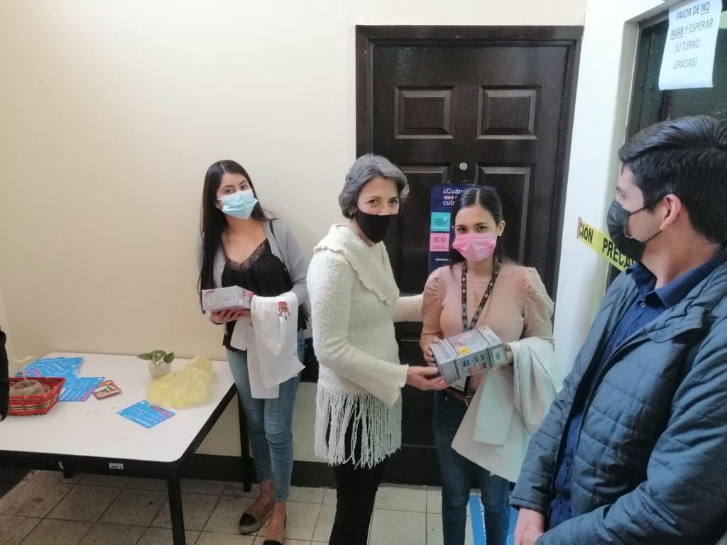

APERTURA Y VISITA AL MERCADO CONSTITUTUCIÓN
FECHA: 05 FEBRERO 2021

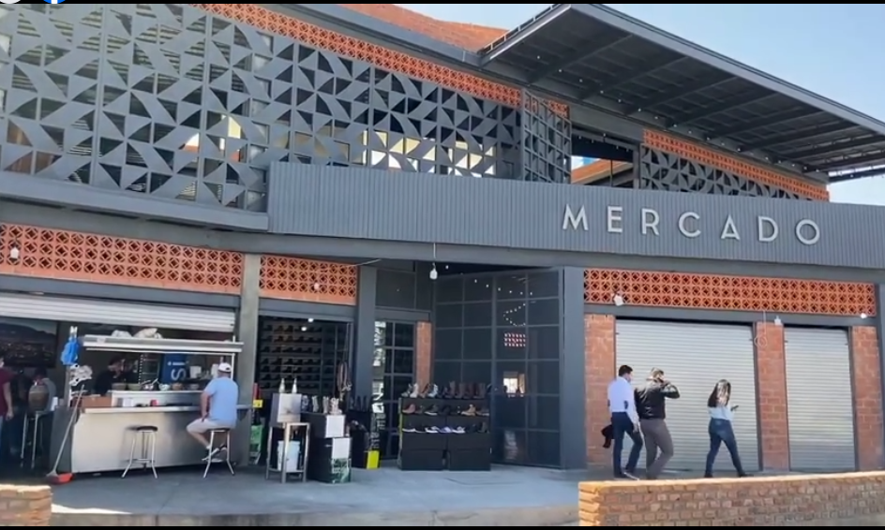
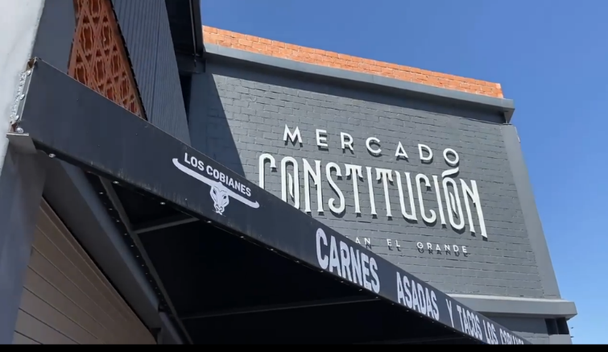

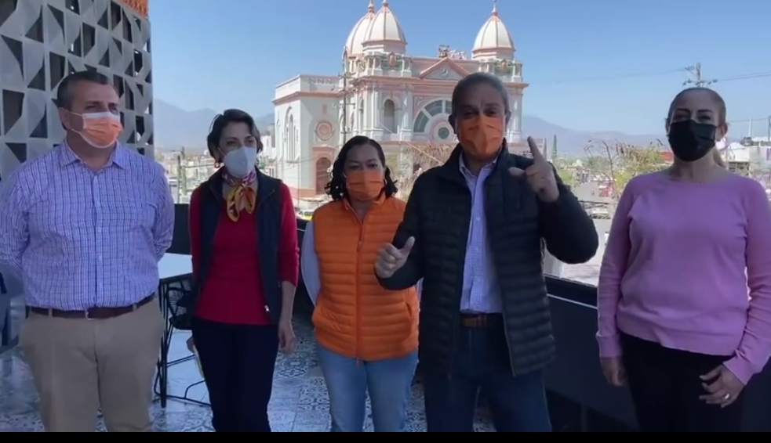
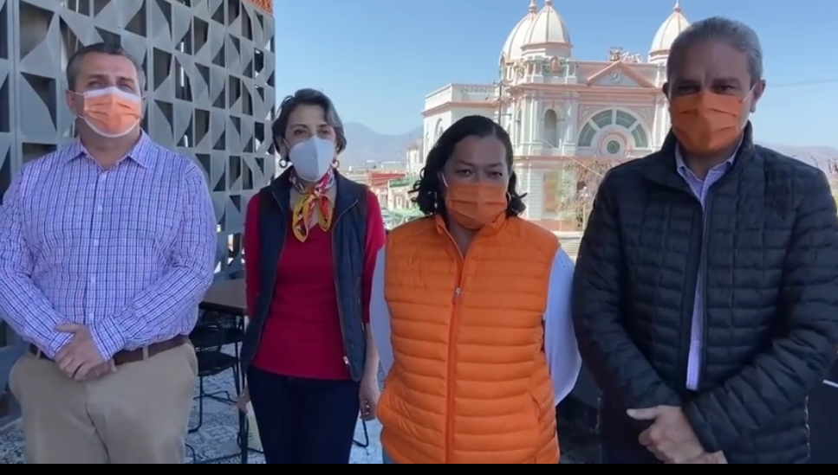

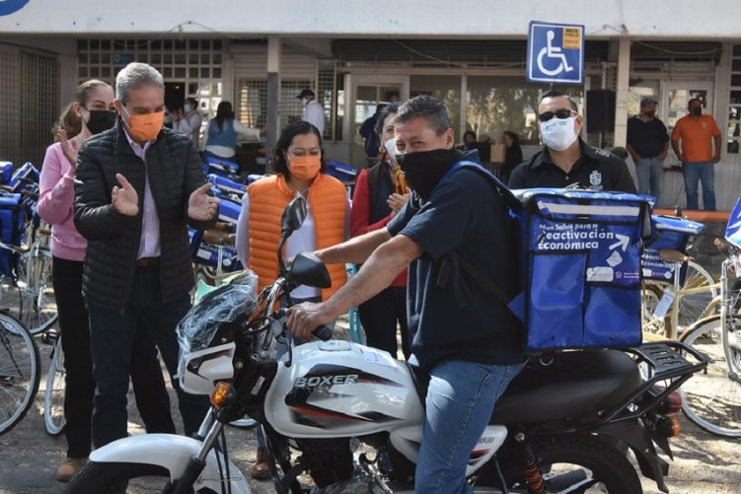

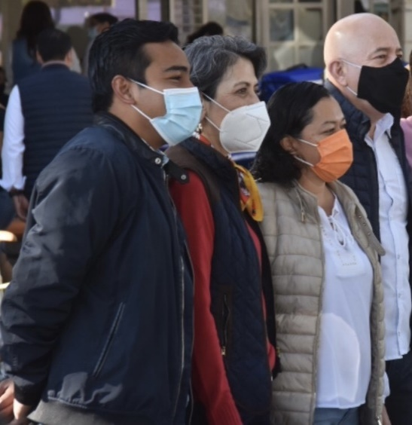

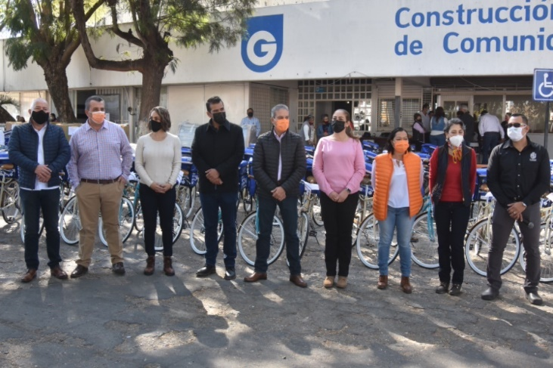

ENTREGA DE NOMBRAMIENTO
SE LES OTORGO LA BASE A TRABAJADORES DEL AYUNTAMIENTO DE ZAPOTLÁN EL GRANDE, JALISCO, EN LA CASA DE MUSICA “RUBEN FUENTES”
FECHA: 15 FEBRERO 2021
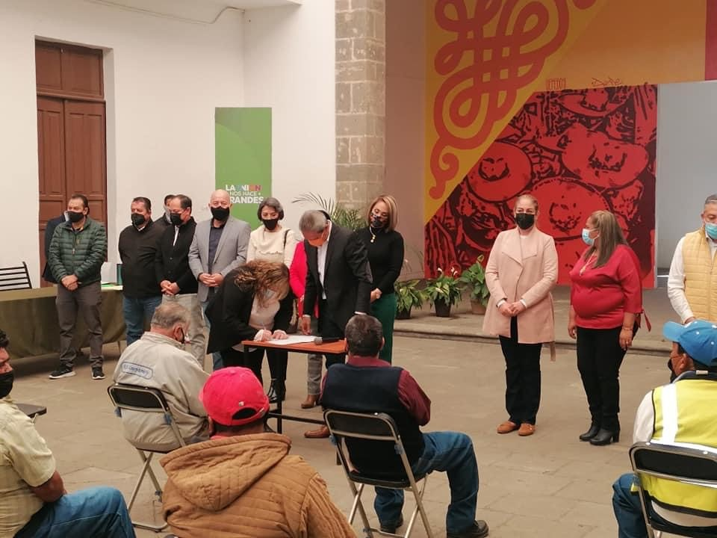
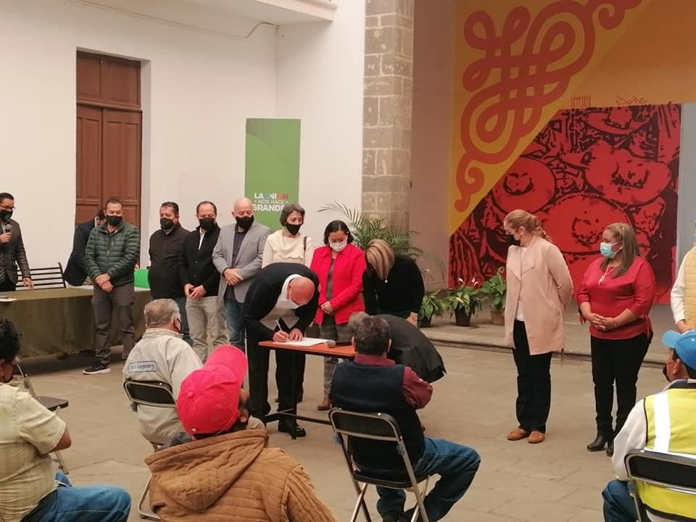

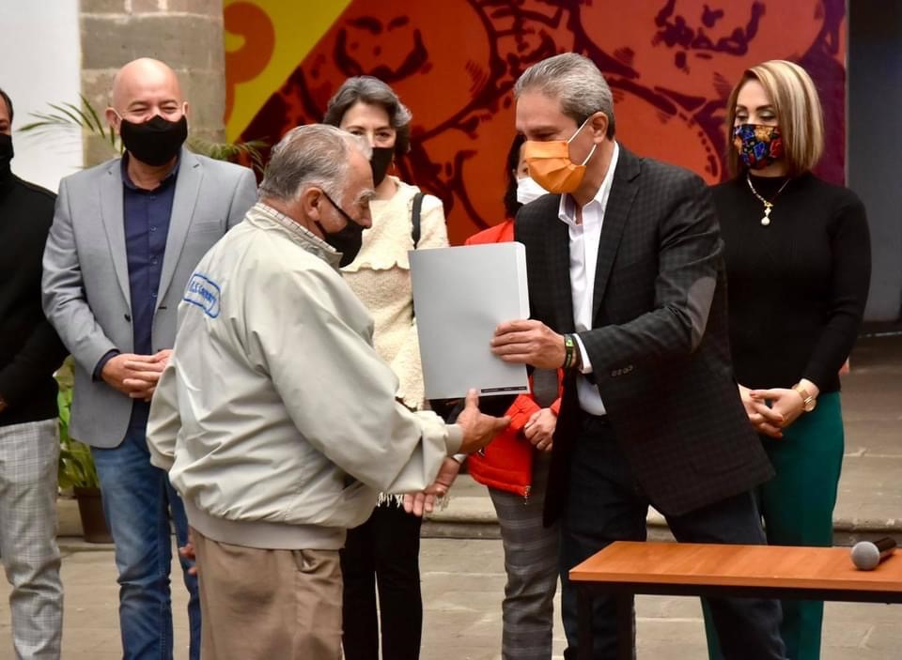

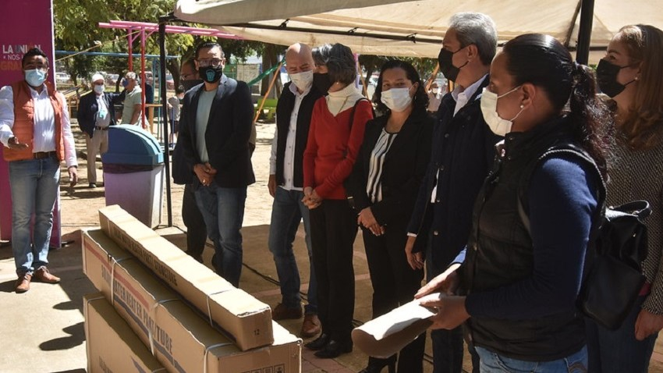

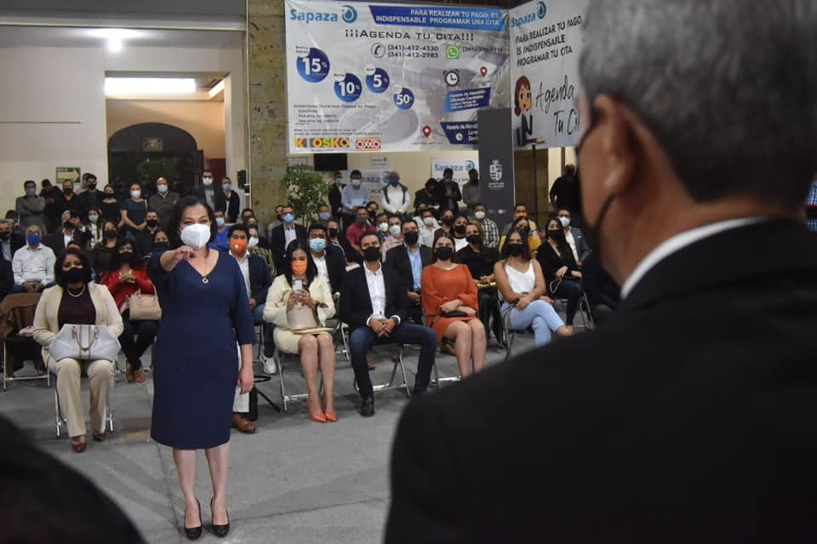
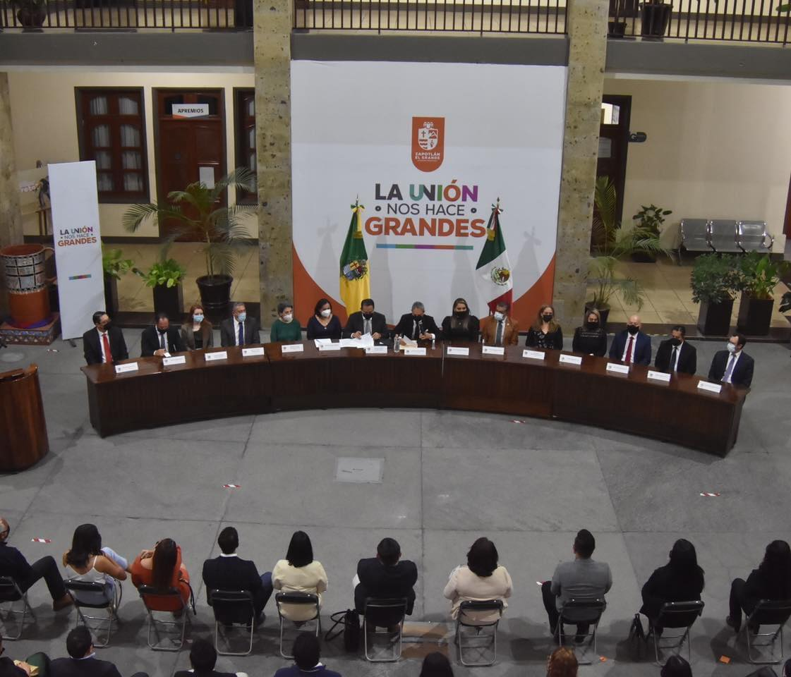

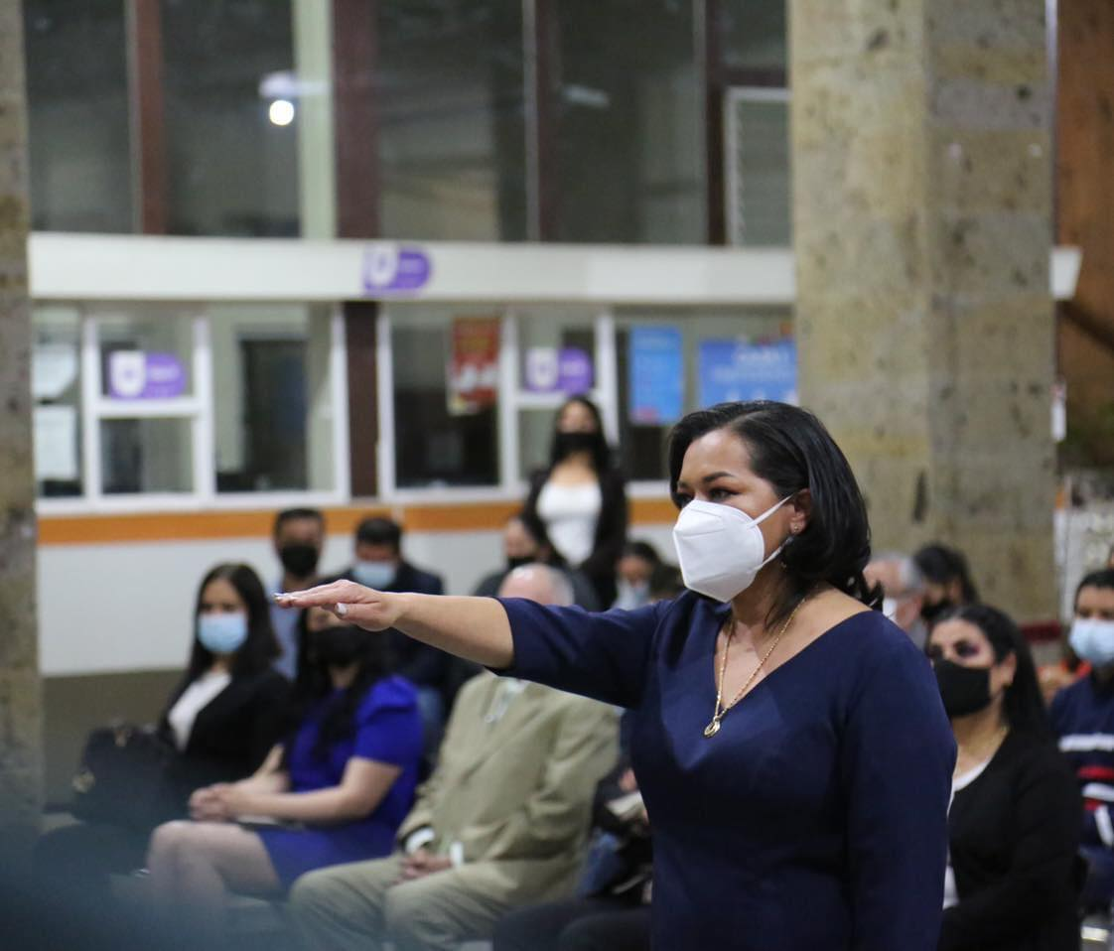

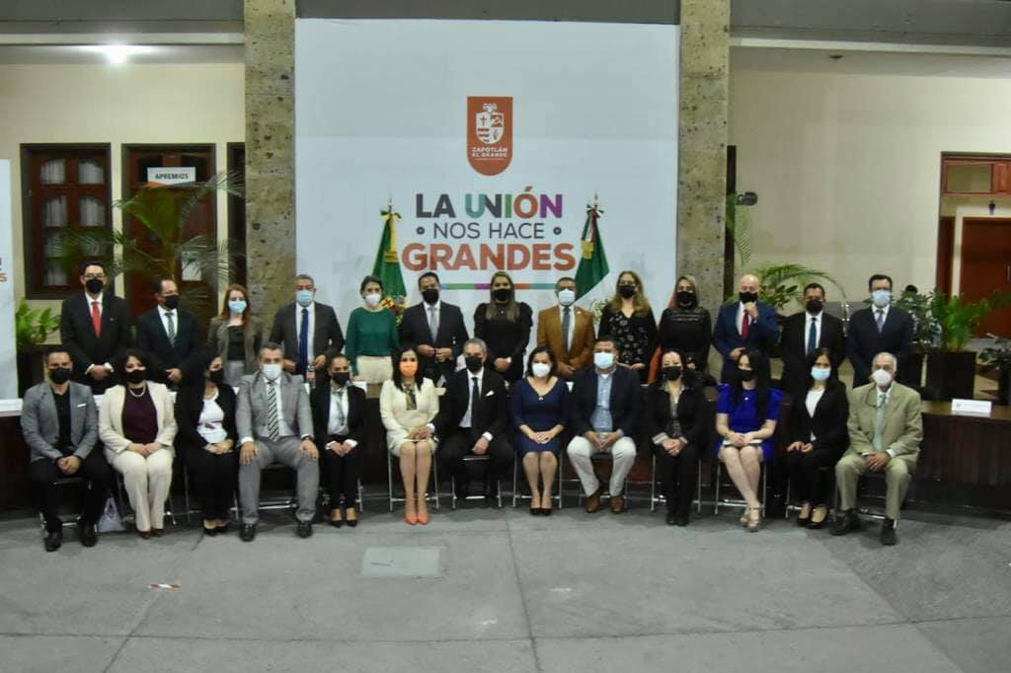
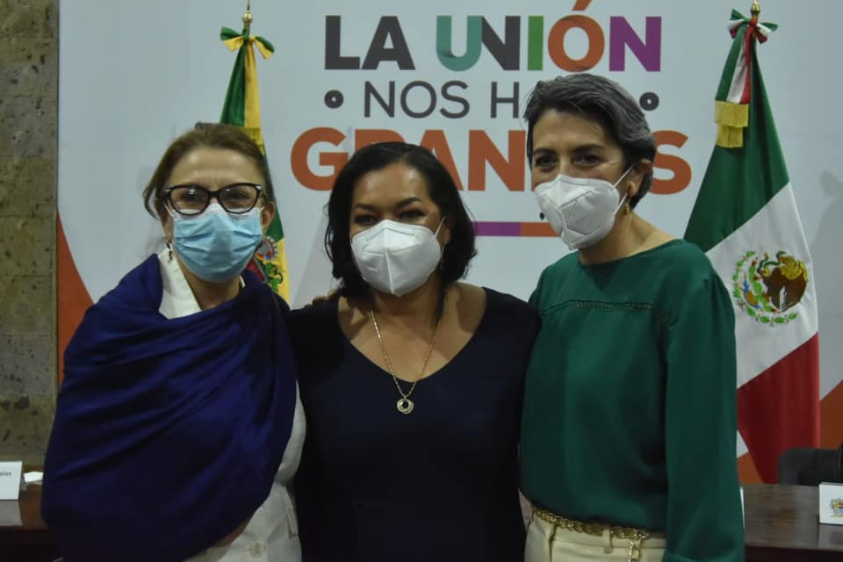

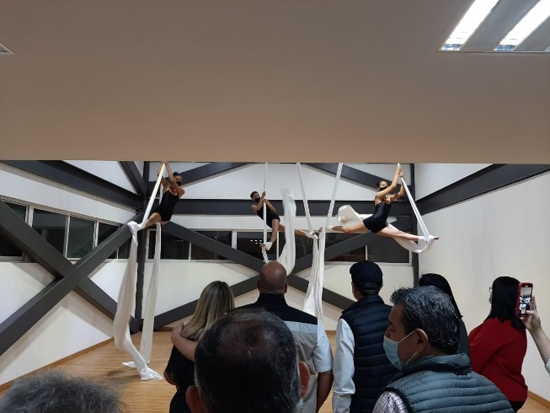
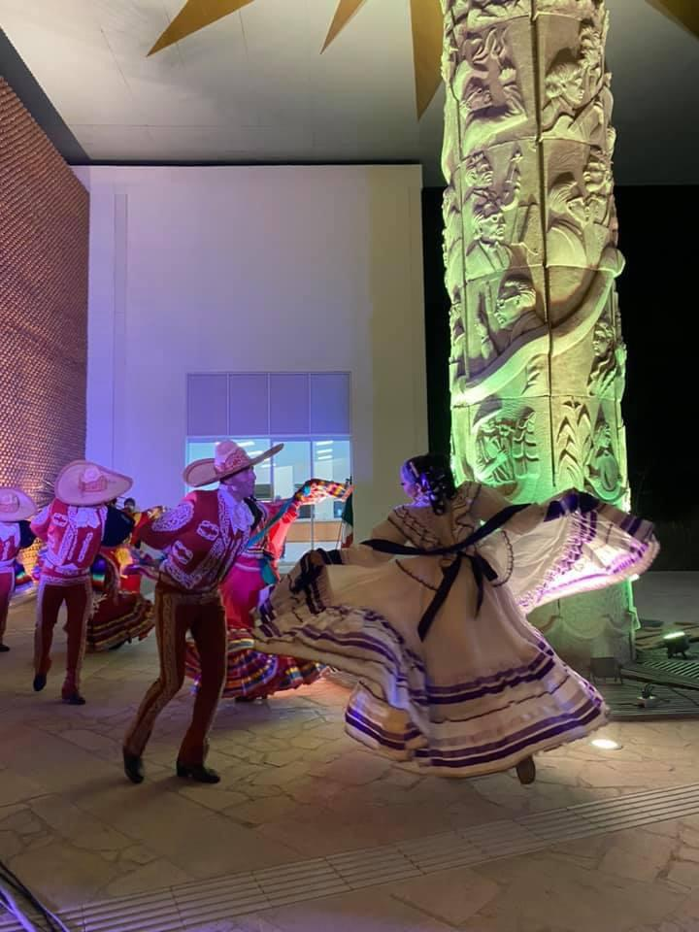

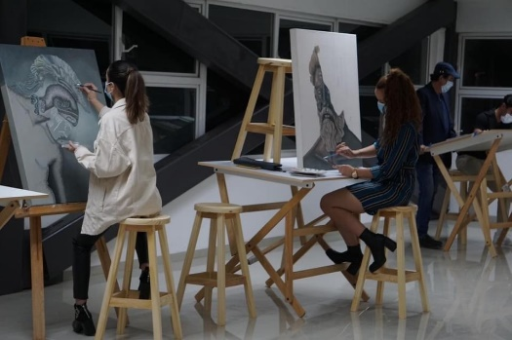

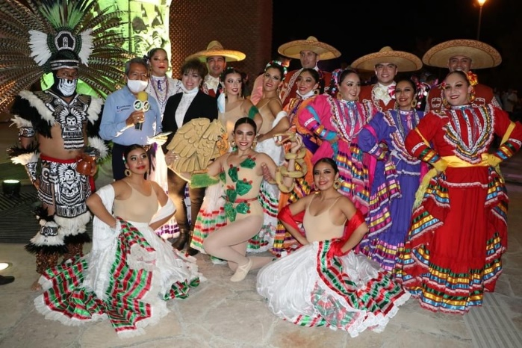
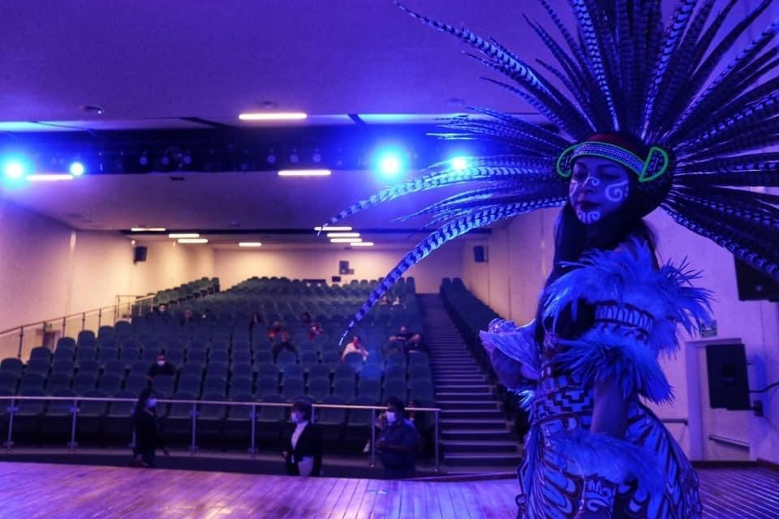

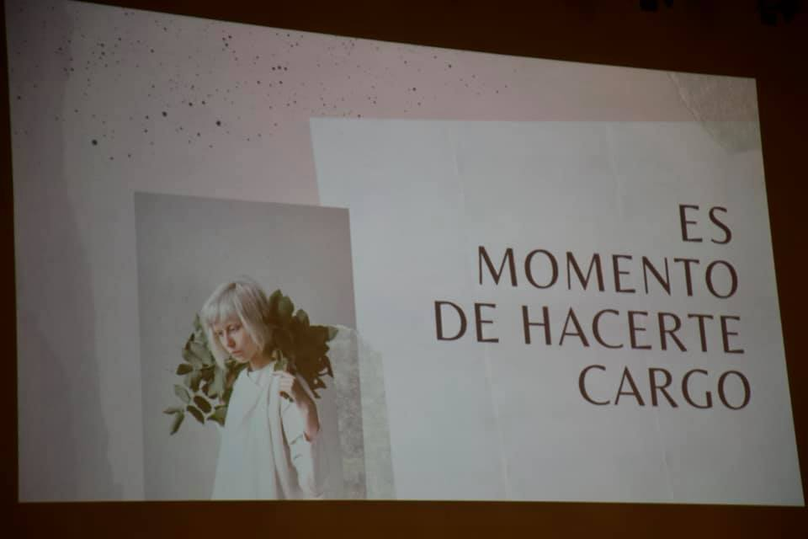

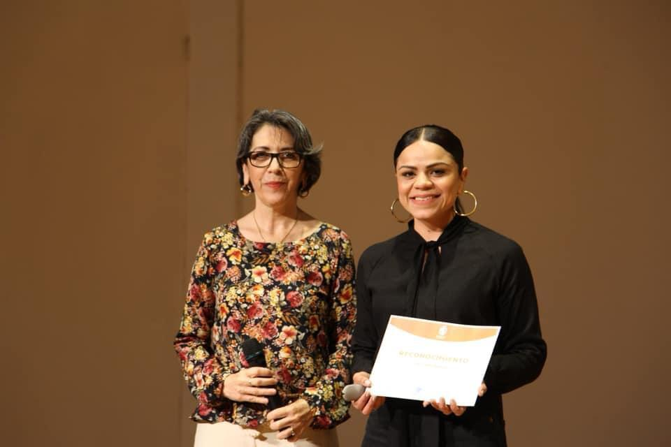
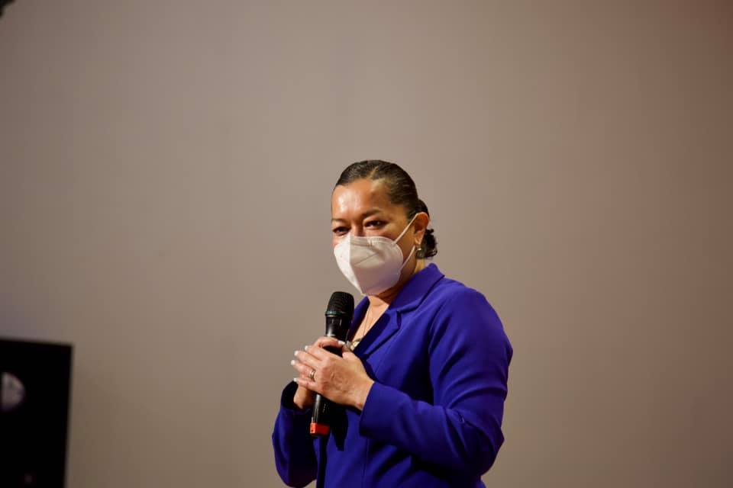

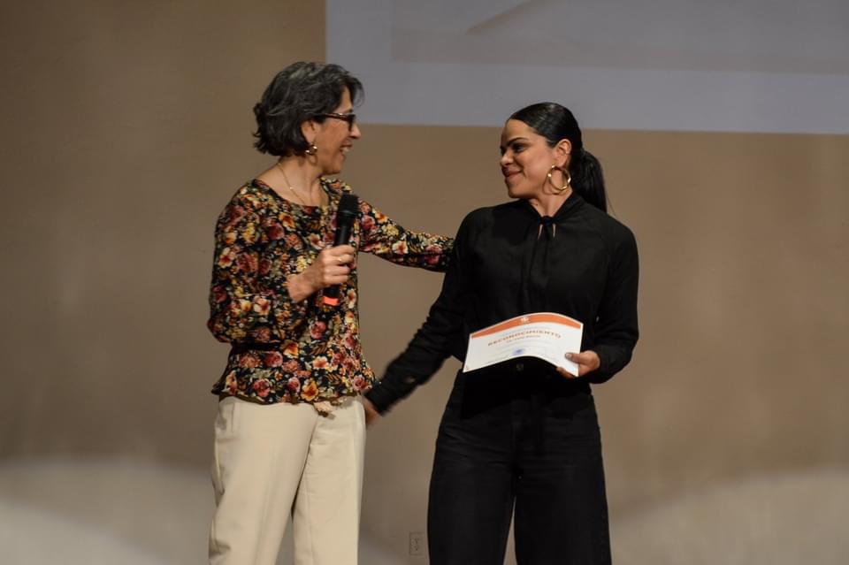
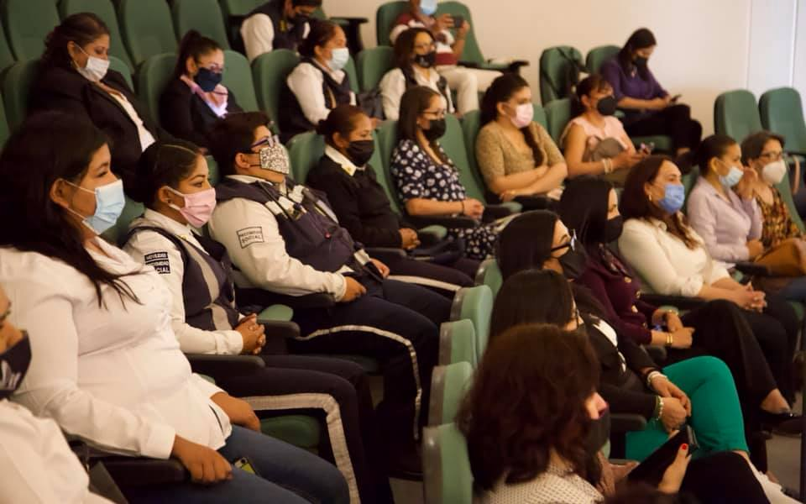

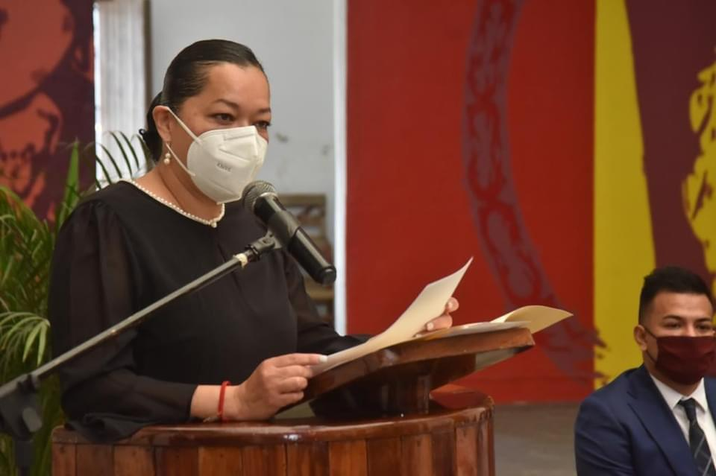

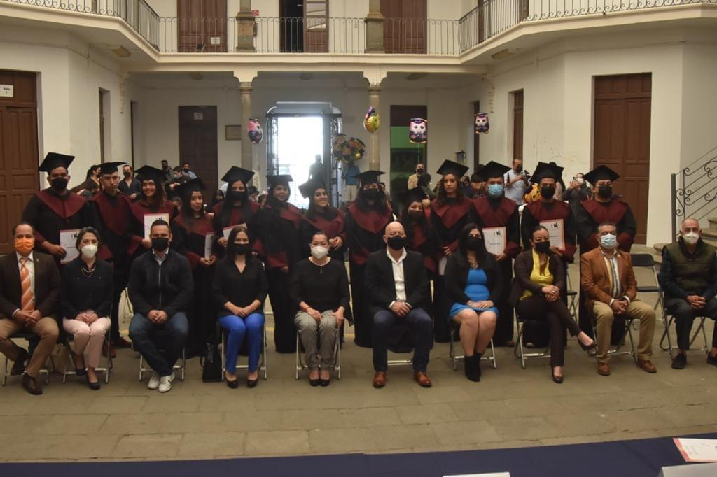

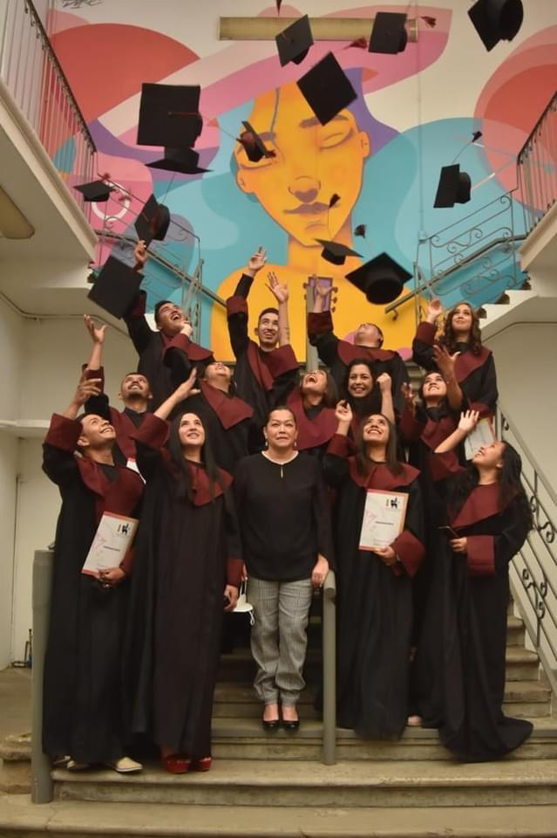

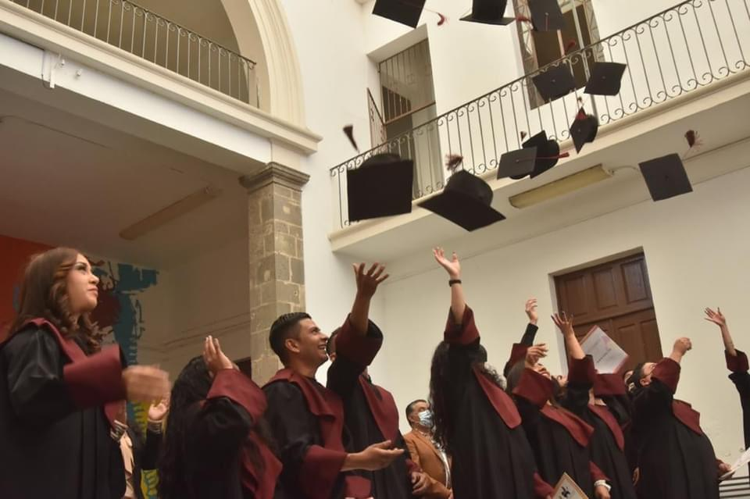

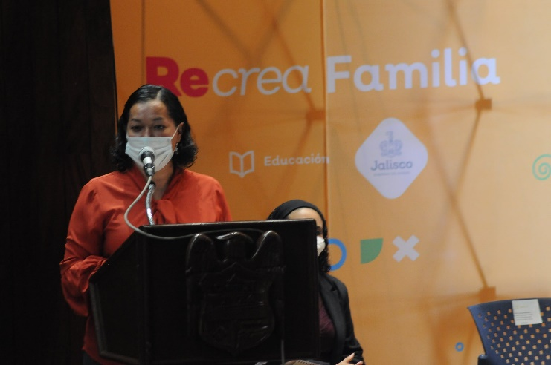

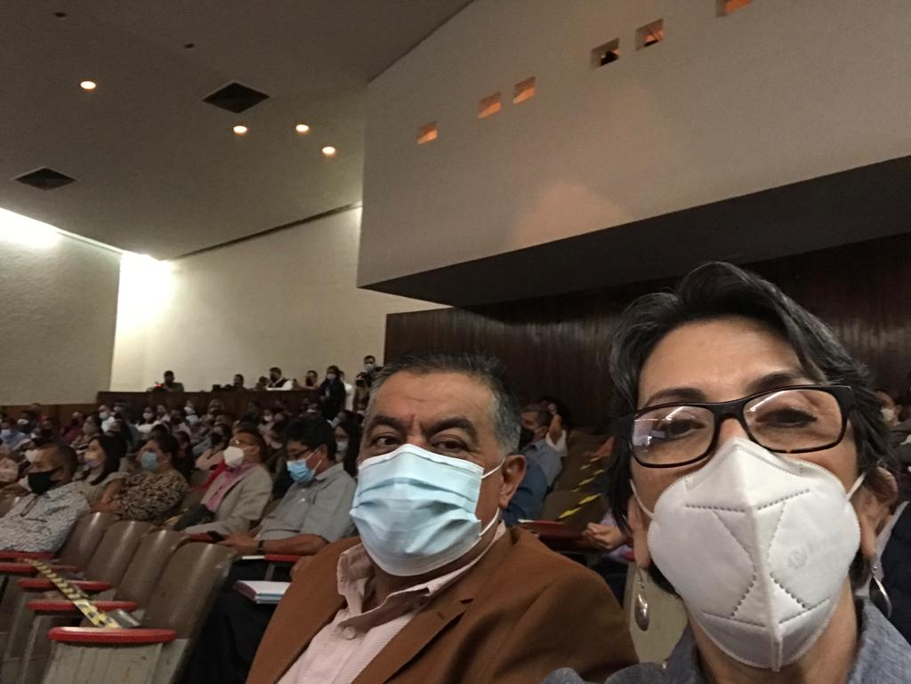

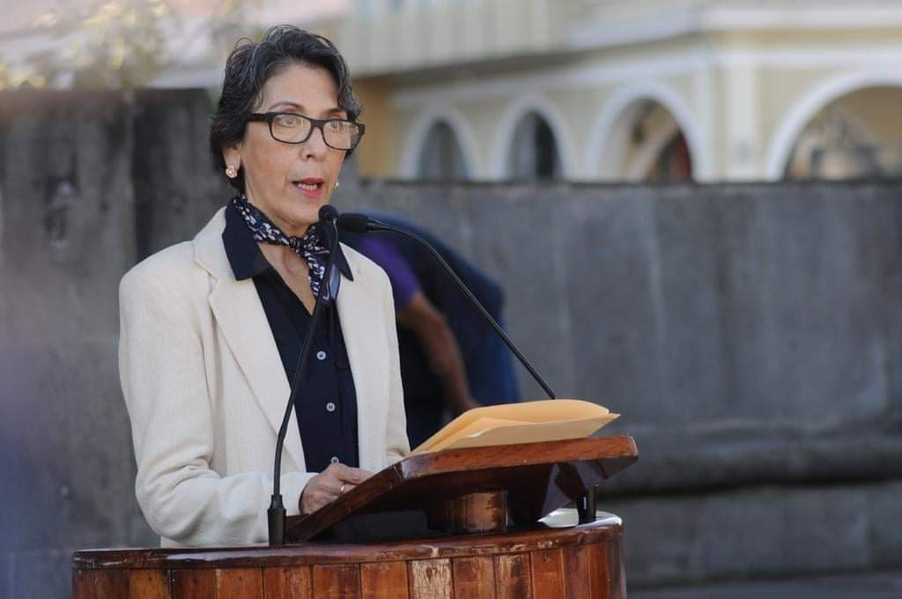

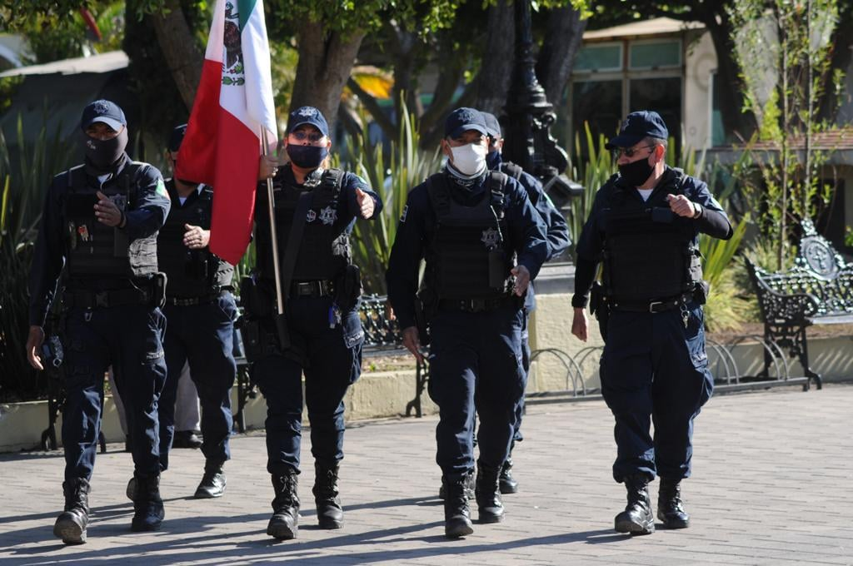
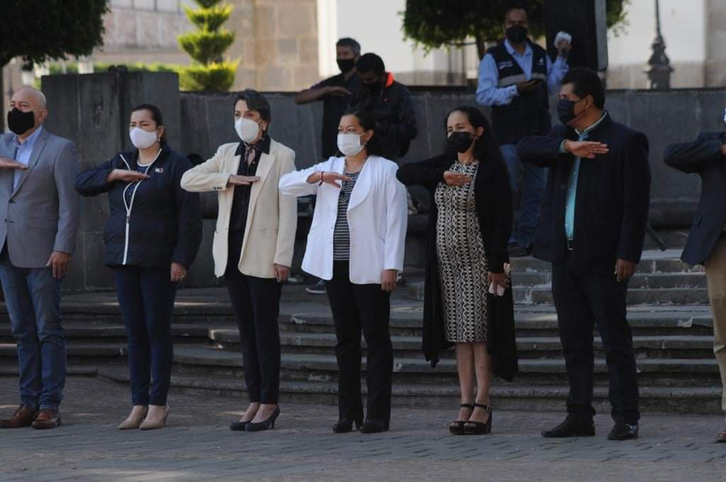

ENTREGA DE OBRA PÚBLICA, INAUGURACIÓN DE LA CALLE EULOGIO PARRA - BRAVO
Cada temporal de lluvias el cruce de Eulogio Parra-Bravo y Allende eran intransitables; cuando socializamos la obra muchos vecinos estaban incrédulos de que se pudiera hacer un cambio de tal magnitud.
FECHA: 19 MARZO 2021
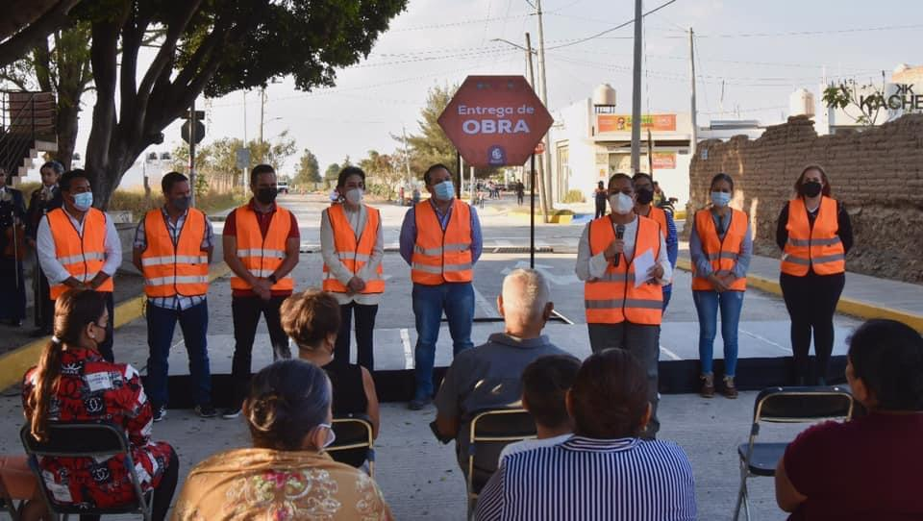
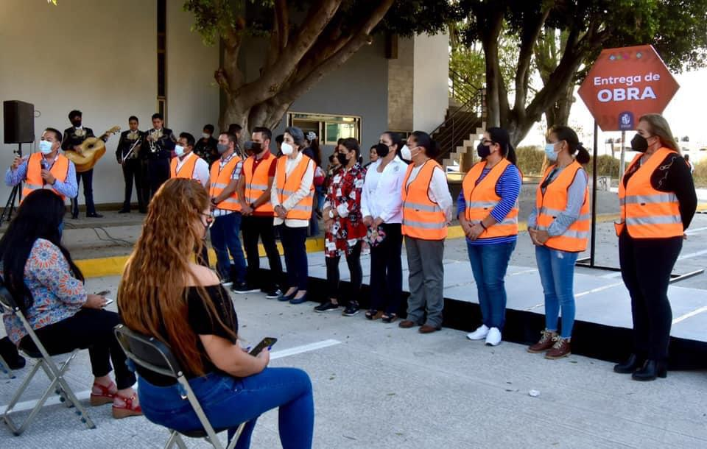

RECONOCIMIENTO A LA MUJE ZAPOTELENSE EN SU LABOR HUMANITARIA EN ÉL ÁREA DE COVID DE ZAPOTLAN EL GRANDE.
Con la entrega del Reconocimiento a la Mujer Zapotlense, rendimos un homenaje a doce valientes mujeres incansables, que con profesionalismo, vocación y valor humano atienden la emergencia sanitaria por Covid19 en nuestras instituciones, clínicas, hospitales y centros de salud. Enhorabuena.
- María Irene Mejía Guzmán
- Laura Viviana Flores Alcalá
- Laura Elena Avalos Carreón
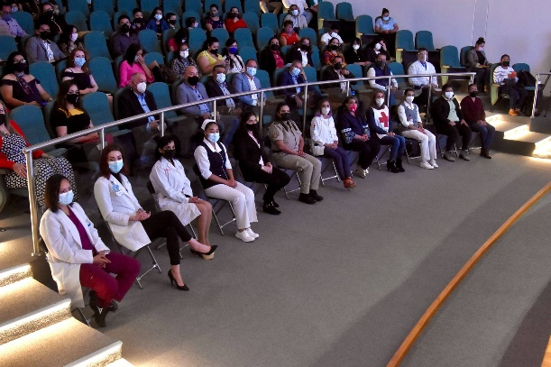
- Martha Guadalupe Vázquez Contreras
- Dora María Montes Rubio
- Aidee Alejandra Gavilanes Cuevas
- Cynthia Paola Barragán Sánchez
- Celina Hernández García
- María de Jesús Alcántar López
- Juanita Maribel López Martínez
- Zyanya Reyes Castillo
- Angélica Noemí Esparza Godínez
FECHGA: 19 DE MARZO 2021
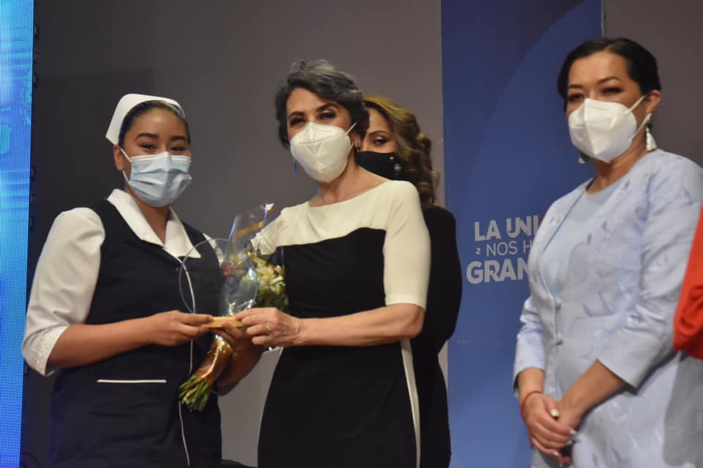
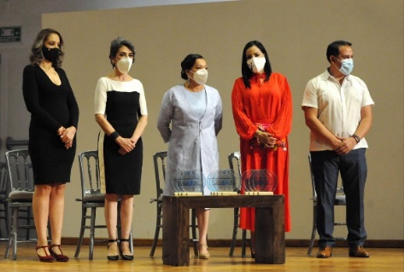
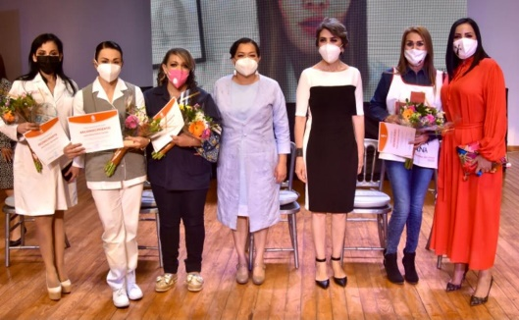

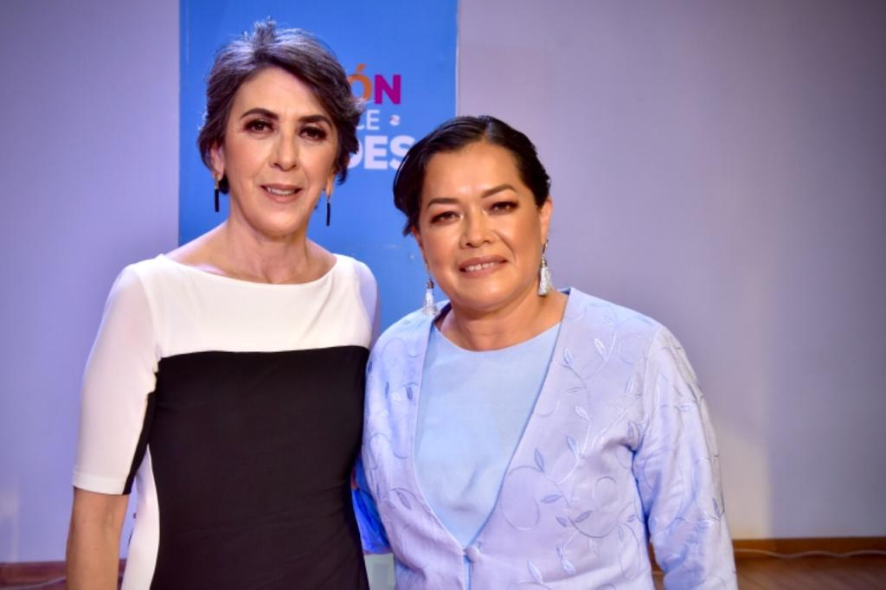
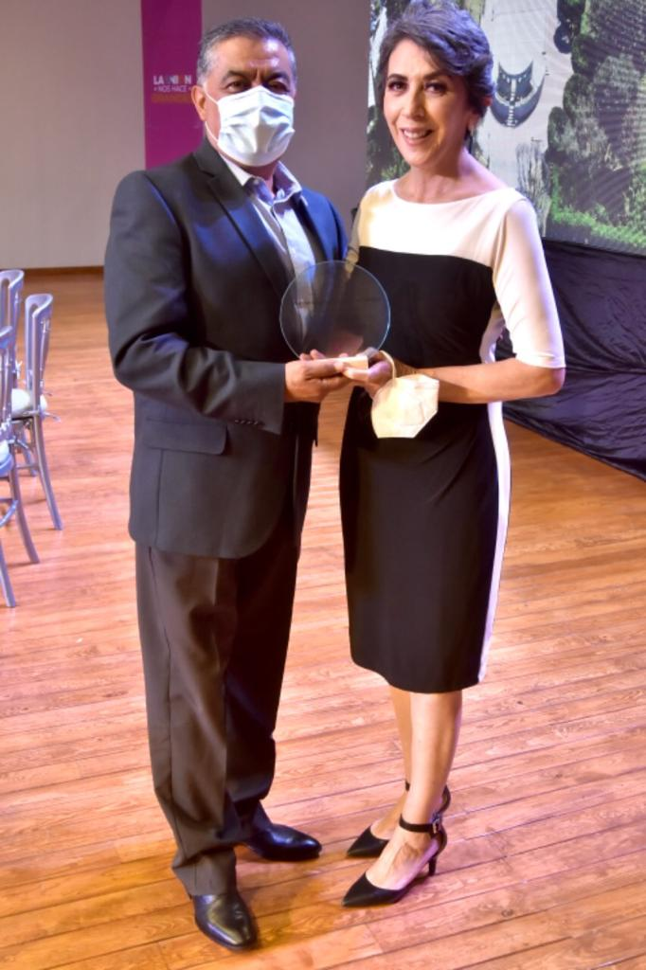
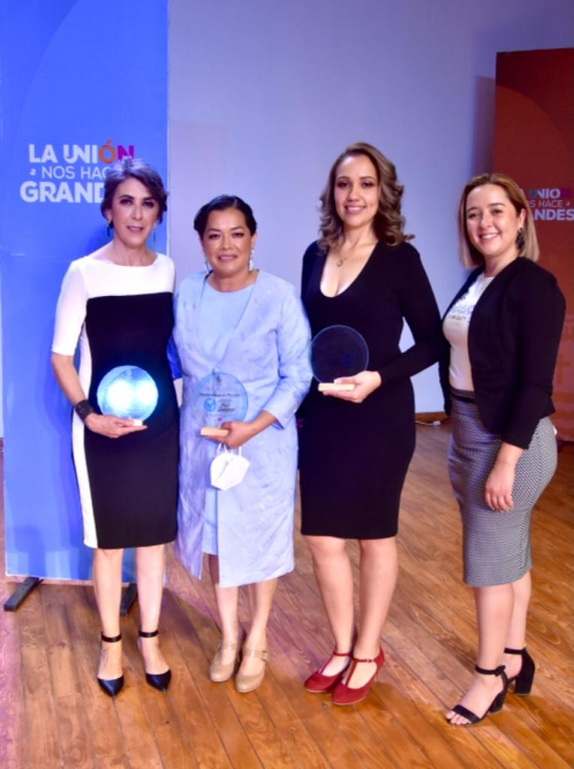

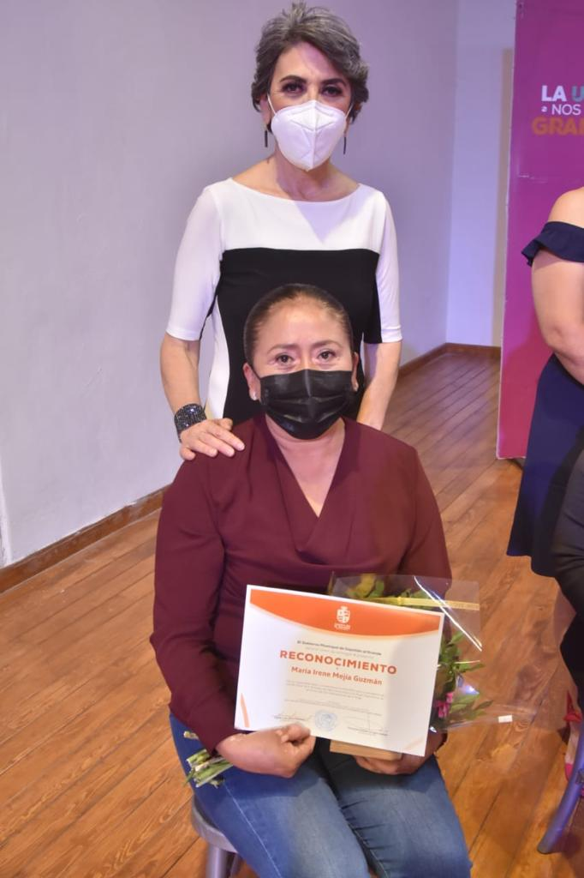

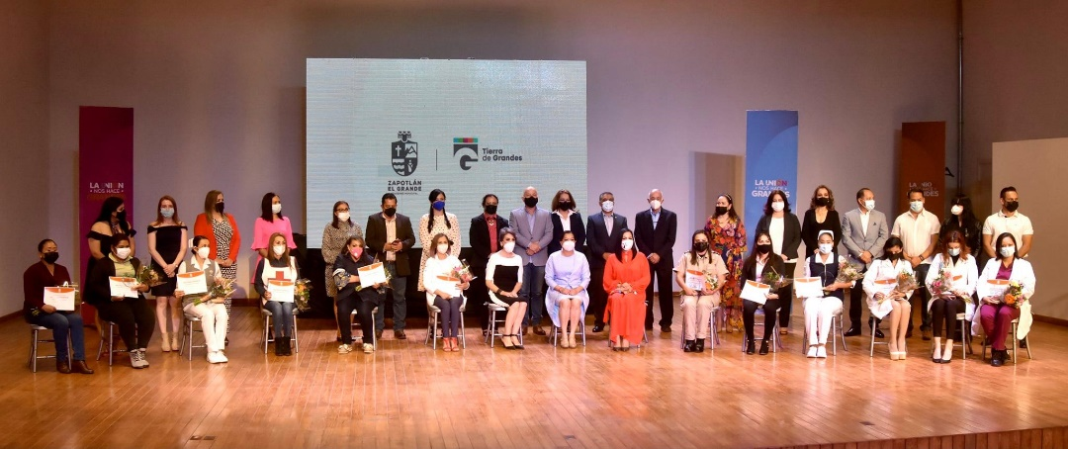

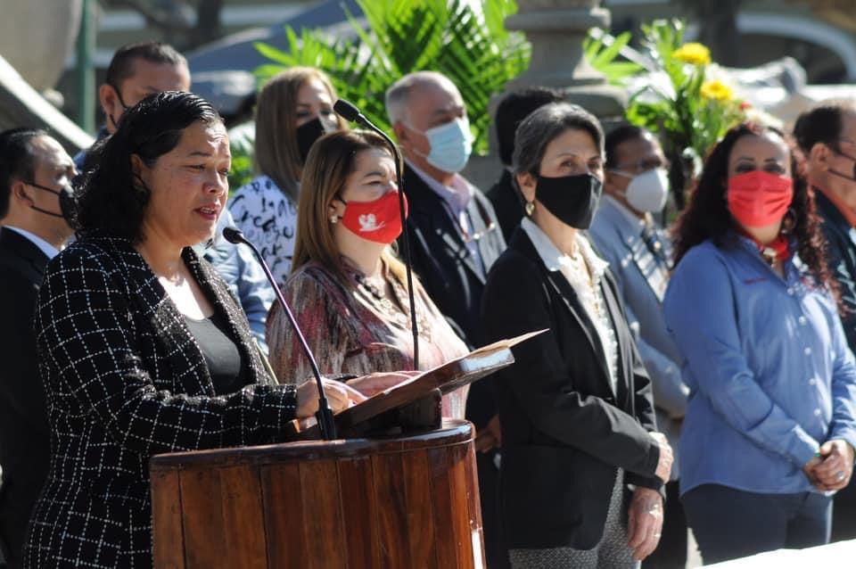
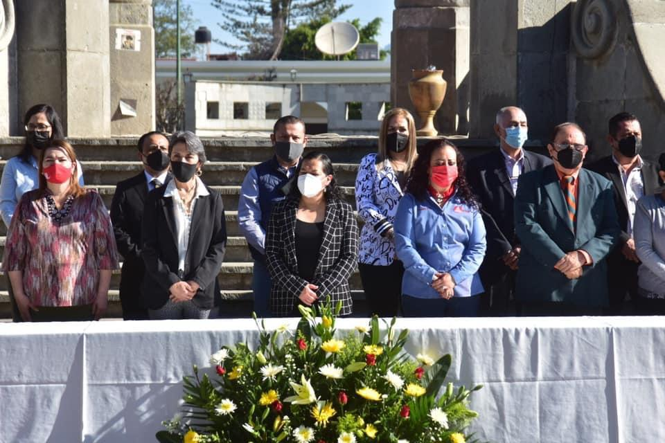

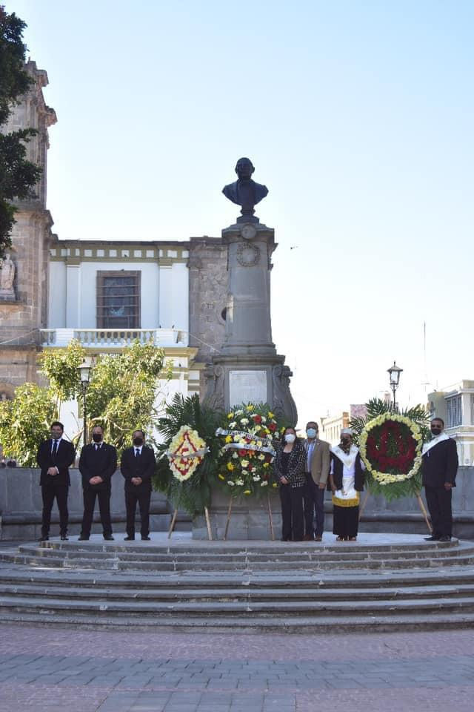
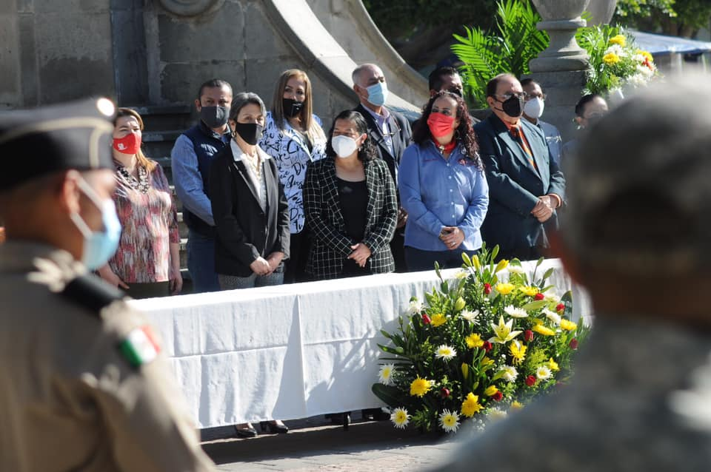

DÍA INTERNACIONAL DE SÍNDROME DE DOWN
EN CONMEMORACIÓN DEL DÍA INTERNACIONAL DE SÍNDROME DE DOWN DESAYUNO EN EL DIF MUNICIPAL.
FECHA: 22 DE MARZO 2021
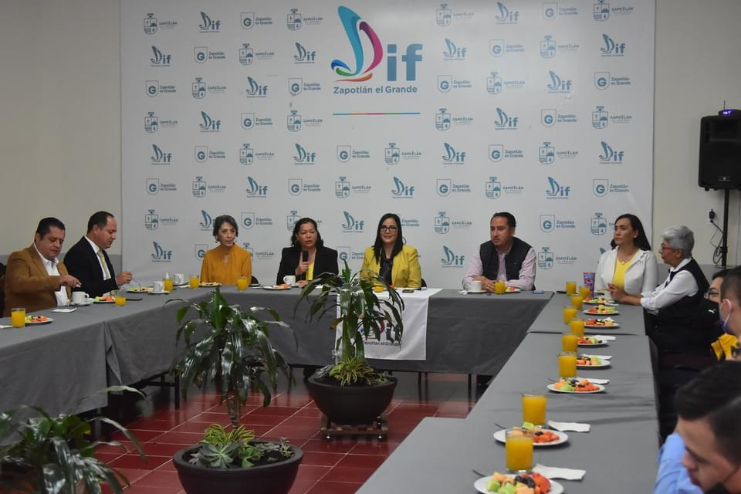
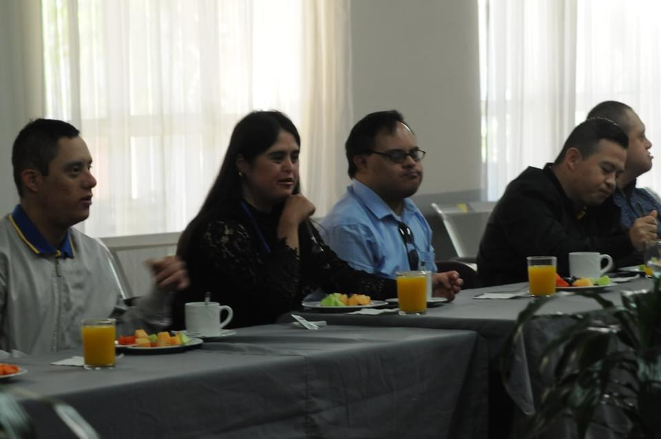

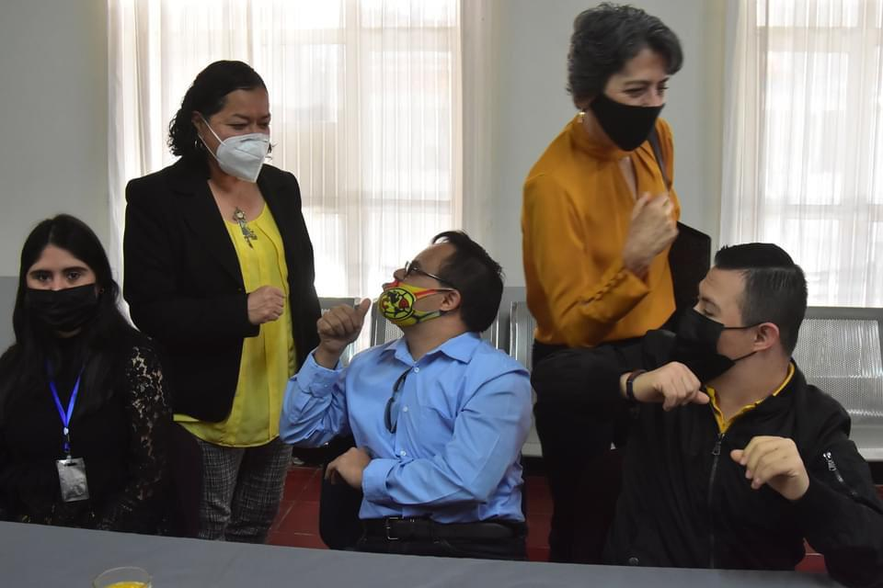
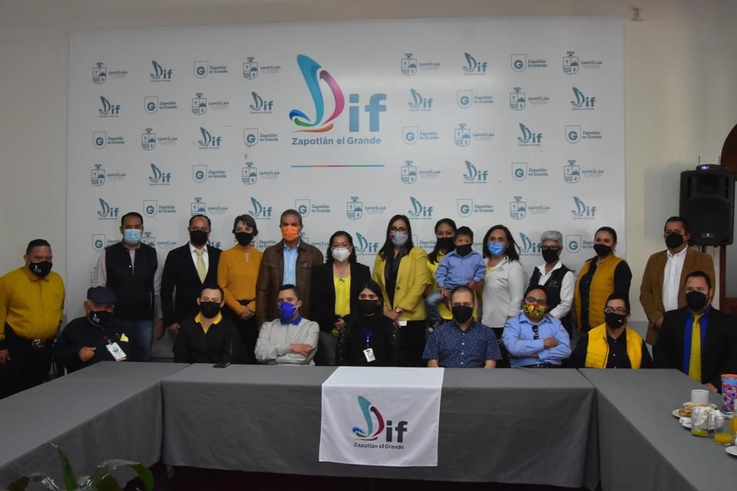

INAUGURACIÓN DE LA AV. CRUZ ROJA

FECHA: 22 DE MARZO 2021

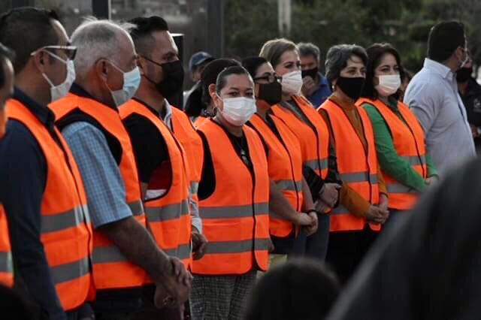
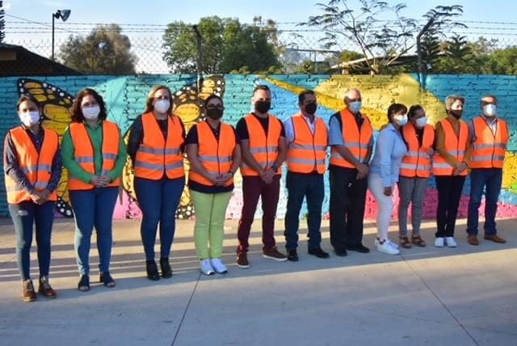

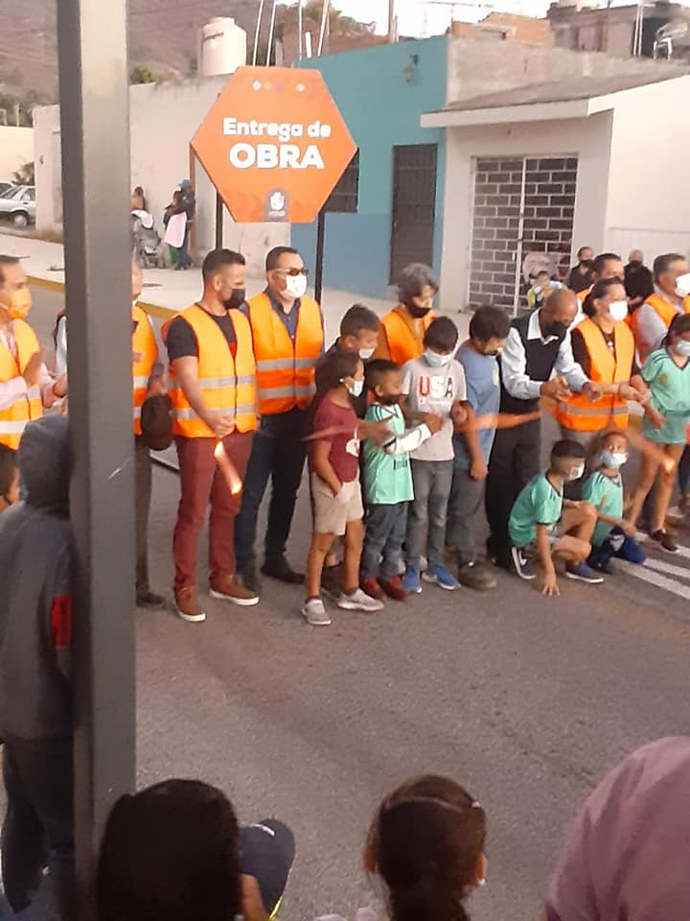

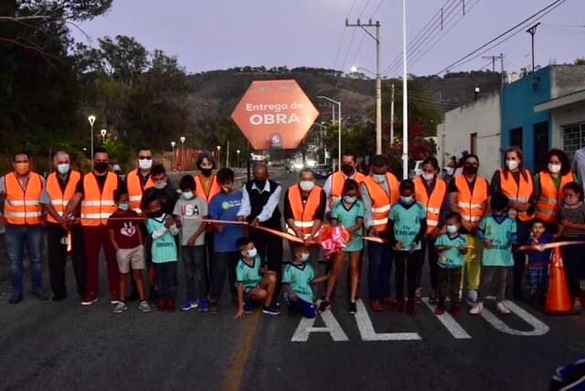

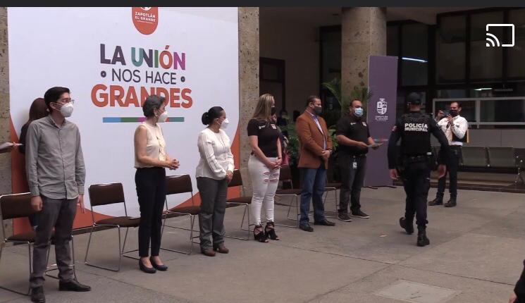

A T E N T A M E N T E
“2021, AÑO DEL 130 ANIVERSARIO DEL NATALICIO DEL ESCRITOR Y DIPLOMATICO GUILLERMO JIMENÉZ”
Cd Guzmán, Municipio. De Zapotlán el Grande, Jal., Marzo 2021.

C. MARTHA GRACIELA VILLANUEVA ZALAPA
REGIDORA PRESIDENTA DE LA H. COMISIÓN EDILICIA DE DERECHOS HUMANOS DE EQUIDAD DE GÉNERO Y ASUNTOS INDIGENAS

